Зарегистрировано в Минюсте России 5 сентября 2014 г. N 33990

МИНИСТЕРСТВО ТРУДА И СОЦИАЛЬНОЙ ЗАЩИТЫ
РОССИЙСКОЙ ФЕДЕРАЦИИ

ПРИКАЗ
от 28 марта 2014 г. N 155н

ОБ УТВЕРЖДЕНИИ ПРАВИЛ ПО ОХРАНЕ ТРУДА ПРИ РАБОТЕ НА ВЫСОТЕ
(в ред. Приказа Минтруда России от 17.06.2015 N 383н)

В соответствии с подпунктом 5.2.28 Положения о Министерстве труда и социальной защиты Российской Федерации, утвержденного постановлением Правительства Российской Федерации от 19 июня 2012 г. N 610 (Собрание законодательства Российской Федерации, 2012, N 26, ст. 3528; 2013, N 22, ст. 2809; N 36, ст. 4578; N 37, ст. 4703; N 45, ст. 5822; N 46, ст. 5952), приказываю:
1. Утвердить Правила по охране труда при работе на высоте согласно приложению.
2. Настоящий приказ вступает в силу по истечении шести месяцев после его официального опубликования.

Министр
М.А.ТОПИЛИН

Приложение
к приказу Министерства труда
и социальной защиты
Российской Федерации
от 28 марта 2014 г. N 155н

ПРАВИЛА ПО ОХРАНЕ ТРУДА ПРИ РАБОТЕ НА ВЫСОТЕ
(в ред. Приказа Минтруда России от 17.06.2015 N 383н)

I. Общие положения

1. Правила по охране труда при работе на высоте (далее - Правила) устанавливают государственные нормативные требования по охране труда и регулируют порядок действий работодателя и работника при организации и проведении работ на высоте.
2. Требования Правил распространяются на работников и работодателей - физических или юридических лиц, вступивших в трудовые отношения с работниками.
(п. 2 в ред. Приказа Минтруда России от 17.06.2015 N 383н)
3. К работам на высоте относятся работы, при которых:
а) существуют риски, связанные с возможным падением работника с высоты 1,8 м и более, в том числе:
при осуществлении работником подъема на высоту более 5 м, или спуска с высоты более 5 м по лестнице, угол наклона которой к горизонтальной поверхности составляет более 75°;
при проведении работ на площадках на расстоянии ближе 2 м от неогражденных перепадов по высоте более 1,8 м, а также, если высота защитного ограждения этих площадок менее 1,1 м;
б) существуют риски, связанные с возможным падением работника с высоты менее 1,8 м, если работа проводится над машинами или механизмами, поверхностью жидкости или сыпучих мелкодисперсных материалов, выступающими предметами.
(п. 3 в ред. Приказа Минтруда России от 17.06.2015 N 383н)
3.1. В зависимости от условий производства все работы на высоте делятся на:
а) работы на высоте с применением средств подмащивания (например, леса, подмости, вышки, люльки, лестницы и другие средства подмащивания), а также работы, выполняемые на площадках с защитными ограждениями высотой 1,1 м и более;
б) работы без применения средств подмащивания, выполняемые на высоте 5 м и более, а также работы, выполняемые на расстоянии менее 2 м от неогражденных перепадов по высоте более 5 м на площадках при отсутствии защитных ограждений либо при высоте защитных ограждений, составляющей менее 1,1 м.
(п. 3.1 введен Приказом Минтруда России от 17.06.2015 N 383н)
4. Работодатели и их объединения вправе устанавливать нормы безопасности при работе на высоте, не противоречащие требованиям настоящих Правил.

II. Требования по охране труда при организации и проведении
работ на высоте

Требования к работникам при работе на высоте

5. К работе на высоте допускаются лица, достигшие возраста восемнадцати лет.
6. Работники, выполняющие работы на высоте, в соответствии с действующим законодательством должны проходить обязательные предварительные (при поступлении на работу) и периодические медицинские осмотры.
7. Работники, выполняющие работы на высоте, должны иметь квалификацию, соответствующую характеру выполняемых работ. Уровень квалификации подтверждается документом о профессиональном образовании (обучении) и (или) о квалификации.
8. Работники допускаются к работе на высоте после проведения:
а) обучения и проверки знаний требований охраны труда <1>;
--------------------------------
<1> Порядок обучения по охране труда и проверки знаний требований охраны труда работников организаций, утвержденный постановлением Минтруда России и Минобразования России от 13 января 2003 г. N 1/29 (зарегистрирован Минюстом России 12 февраля 2003 г., регистрационный N 4209).

б) обучения безопасным методам и приемам выполнения работ на высоте.
(п. 8 в ред. Приказа Минтруда России от 17.06.2015 N 383н)
9. Работодатель (уполномоченное им лицо) обязан организовать до начала проведения работы на высоте обучение безопасным методам и приемам выполнения работ на высоте работников:
(в ред. Приказа Минтруда России от 17.06.2015 N 383н)
а) допускаемых к работам на высоте впервые;
б) переводимых с других работ, если указанные работники ранее не проходили соответствующего обучения;
в) имеющих перерыв в работе на высоте более одного года.
10. Обучение безопасным методам и приемам выполнения работ на высоте проводится в соответствии с требованиями, предусмотренными приложением N 1 к Правилам.
Работникам, выполняющим работы на высоте с применением средств подмащивания, а также на площадках с защитными ограждениями высотой 1,1 м и более, и успешно прошедшим проверку знаний и приобретенных навыков по результатам проведения обучения безопасным методам и приемам выполнения работ на высоте, выдается удостоверение о допуске к работам на высоте, рекомендуемый образец которого предусмотрен приложением N 2 к Правилам.
(в ред. Приказа Минтруда России от 17.06.2015 N 383н)
11. Работникам, допускаемым к работам без применения средств подмащивания, выполняемые на высоте 5 м и более, а также выполняемым на расстоянии менее 2 м от неогражденных перепадов по высоте более 5 м на площадках при отсутствии защитных ограждений либо при высоте защитных ограждений, составляющей менее 1,1 м, по заданию работодателя на производство работ выдается оформленный на специальном бланке наряд-допуск на производство работ (далее - наряд-допуск), рекомендуемый образец которого предусмотрен приложением N 3 к Правилам.
Работники, допускаемые к работам без применения средств подмащивания, выполняемые на высоте 5 м и более, а также выполняемым на расстоянии менее 2 м от неогражденных перепадов по высоте более 5 м на площадках при отсутствии защитных ограждений либо при высоте защитных ограждений, составляющей менее 1,1 м, а также работники, организующие проведение технико-технологических или организационных мероприятий при указанных работах на высоте, делятся на следующие 3 группы по безопасности работ на высоте (далее - группы):
1 группа - работники, допускаемые к работам в составе бригады или под непосредственным контролем работника, назначенного приказом работодателя (далее - работники 1 группы);
2 группа - мастера, бригадиры, руководители стажировки, а также работники, назначаемые по наряду-допуску ответственными исполнителями работ на высоте (далее - работники 2 группы);
3 группа - работники, назначаемые работодателем ответственными за организацию и безопасное проведение работ на высоте, а также за проведение инструктажей, составление плана мероприятий по эвакуации и спасению работников при возникновении аварийной ситуации и при проведении спасательных работ; работники, проводящие обслуживание и периодический осмотр средств индивидуальной защиты (далее - СИЗ); работники, выдающие наряды-допуски; ответственные руководители работ на высоте, выполняемых по наряду-допуску; должностные лица, в полномочия которых входит утверждение плана производства работ на высоте (далее - работники 3 группы).
К работникам 3 группы относятся также специалисты, проводящие обучение работам на высоте, а также члены аттестационных комиссий организаций, проводящих обучение безопасным методам и приемам выполнения работ на высоте, и работодателей.
(п. 11 в ред. Приказа Минтруда России от 17.06.2015 N 383н)
12. Периодическое обучение работников 1 и 2 групп безопасным методам и приемам выполнения работ на высоте осуществляется не реже 1 раза в 3 года.
(в ред. Приказа Минтруда России от 17.06.2015 N 383н)
Периодическое обучение работников 3 группы безопасным методам и приемам выполнения работ на высоте осуществляется не реже 1 раза в 5 лет.
(в ред. Приказа Минтруда России от 17.06.2015 N 383н)
13. Обучение безопасным методам и приемам выполнения работ на высоте завершается экзаменом.
(в ред. Приказа Минтруда России от 17.06.2015 N 383н)
Экзамен проводится аттестационными комиссиями, создаваемыми приказом руководителя организации, проводящей обучение безопасным методам и приемам выполнения работ на высоте. Состав аттестационных комиссий формируется из преподавателей и специалистов, прошедших соответствующую подготовку и аттестацию (работники 3 группы).
(в ред. Приказа Минтруда России от 17.06.2015 N 383н)
Работникам, успешно сдавшим экзамен, выдаются удостоверение о допуске к работам на высоте, рекомендуемый образец которого предусмотрен приложением N 4 к Правилам. Работникам, выполняющим работы на высоте с применением систем канатного доступа, дополнительно выдается личная книжка учета работ на высоте, рекомендуемый образец в приложении N 5 к Правилам.
(в ред. Приказа Минтруда России от 17.06.2015 N 383н)
14. По окончании обучения безопасным методам и приемам выполнения работ на высоте работодатель обеспечивает проведение стажировки работников.
Целью стажировки является закрепление теоретических знаний, необходимых для безопасного выполнения работ, а также освоение и выработка непосредственно на рабочем месте практических навыков и умений, безопасных методов и приемов выполнения работ.
Продолжительность стажировки устанавливается работодателем (уполномоченное им лицо) исходя из ее содержания и составляет не менее двух рабочих дней (смен).
Руководитель стажировки для работников 1 и 2 группы назначается работодателем из числа бригадиров, мастеров, инструкторов, квалифицированных рабочих, имеющих практический опыт работы на высоте не менее 1 года.
(в ред. Приказа Минтруда России от 17.06.2015 N 383н)
К одному руководителю стажировки не может быть прикреплено более двух работников одновременно.
15. Проверка знаний безопасных методов и приемов выполнения работ на высоте проводится не реже 1 раза в год. Данная проверка знаний безопасных методов и приемов выполнения работ на высоте может проводиться аттестационной комиссией, создаваемой работодателем.
Проведение проверки знаний безопасных методов и приемов выполнения работ на высоте без применения средств подмащивания, выполняемые на высоте 5 м и более, а также работы, выполняемые на расстоянии менее 2 м от неогражденных перепадов по высоте более 5 м на площадках при отсутствии защитных ограждений либо при высоте защитных ограждений, составляющей менее 1,1 м, по решению работодателя может быть совмещено с проведением экзамена по окончании периодического обучения безопасным методам и приемам выполнения работ на высоте.
Результаты проверки знаний безопасных методов и приемов выполнения работ на высоте оформляются протоколом с указанием даты проведения проверки знаний, фамилии, имени, отчества лица, прошедшего проверку знаний, результатов проверки знаний. Протокол подписывается членами аттестационной комиссии, прошедшими соответствующее обучение безопасным методам и приемам выполнения работ на высоте в организации, осуществляющей образовательную деятельность.
(п. 15 в ред. Приказа Минтруда России от 17.06.2015 N 383н)

Обеспечение безопасности работ на высоте

16. Работодатель для обеспечения безопасности работников должен по возможности исключить работы на высоте. При невозможности исключения работ на высоте работодатель должен обеспечить использование инвентарных лесов, подмостей, устройств и средств подмащивания, применение подъемников (вышек), строительных фасадных подъемников, подвесных лесов, люлек, машин или механизмов, а также средств коллективной и индивидуальной защиты.
17. Работодатель до начала выполнения работ на высоте должен организовать проведение технико-технологических и организационных мероприятий:
а) технико-технологические мероприятия, включающие в себя разработку и выполнение плана производства работ на высоте (далее - ППР на высоте), выполняемых на рабочих местах с меняющимися по высоте рабочими зонами (далее - нестационарные рабочие места), или разработку и утверждение технологических карт на производство работ; ограждение места производства работ, вывешивание предупреждающих и предписывающих плакатов (знаков), использование средств коллективной и индивидуальной защиты;
(в ред. Приказа Минтруда России от 17.06.2015 N 383н)
б) организационные мероприятия, включающие в себя назначение лиц, ответственных за организацию и безопасное проведение работ на высоте, за выдачу наряда-допуска, составление плана мероприятий по эвакуации и спасению работников при возникновении аварийной ситуации и при проведении спасательных работ, а также проводящих обслуживание и периодический осмотр СИЗ.
(в ред. Приказа Минтруда России от 17.06.2015 N 383н)
18. Не допускается выполнение работ на высоте:
а) в открытых местах при скорости воздушного потока (ветра) 15 м/с и более;
б) при грозе или тумане, исключающем видимость в пределах фронта работ, а также при гололеде с обледенелых конструкций и в случаях нарастания стенки гололеда на проводах, оборудовании, инженерных конструкциях (в том числе опорах линий электропередачи), деревьях;
в) при монтаже (демонтаже) конструкций с большой парусностью при скорости ветра 10 м/с и более.
19. Должностное лицо, ответственное за организацию и безопасное проведение работ на высоте, обязано:
а) организовать разработку документации по охране труда при работах на высоте; плана мероприятий по эвакуации и спасению работников при возникновении аварийной ситуации и при проведении спасательных работ; разработку и введение в действие технологических карт на производство работ на высоте для стационарных рабочих мест; утверждение ППР на высоте для нестационарных рабочих мест; оформление нарядов-допусков;
б) организовывать выдачу средств коллективной и индивидуальной защиты в соответствии с указаниями эксплуатационной документации изготовителя, а также обеспечить своевременность их обслуживания, периодическую проверку, браковку;
в) организовать обучение работников безопасным методам и приемам выполнения работ на высоте, проведение соответствующих инструктажей по охране труда;
г) вести личные книжки учета работ на высоте.
(в ред. Приказа Минтруда России от 17.06.2015 N 383н)
20. Работодатель для обеспечения безопасности работ, проводимых на высоте, должен организовать:
а) правильный выбор и использование средств защиты;
б) соблюдение указаний маркировки средств защиты;
в) обслуживание и периодические проверки средств защиты, указанных в эксплуатационной документации производителя.

Организация работ на высоте с оформлением наряда-допуска

21. Работодатель до начала выполнения работ на высоте должен утвердить перечень работ на высоте, выполняемых с оформлением наряда-допуска (далее - Перечень), с обязательным включением в него помимо работ, указанных в пункте 11 Правил, работ на нестационарных рабочих местах.
(п. 21 в ред. Приказа Минтруда России от 17.06.2015 N 383н)
22. В исключительных случаях (предупреждение аварии, устранение угрозы жизни работников, ликвидация последствий аварий и стихийных бедствий) работы на высоте могут быть начаты без оформления наряда-допуска под руководством работников, назначаемых работодателем ответственными за безопасную организацию и проведение работ на высоте.
Если указанные работы выполняются более суток, оформление наряда-допуска должно быть произведено в обязательном порядке.
23. Наряд-допуск определяет место производства работ на высоте, их содержание, условия проведения работ, время начала и окончания работ, состав бригады, выполняющей работы, ответственных лиц при выполнении этих работ. Если работы на высоте проводятся одновременно с другими видами работ, требующими оформления наряда-допуска, то может оформляться один наряд-допуск с обязательным включением в него сведений о производстве работ на высоте и назначением лиц, ответственных за безопасное производство работ, и обеспечением условий и порядка выполнения работ по наряду-допуску в соответствии с требованиями нормативного правового акта его утвердившего.
(в ред. Приказа Минтруда России от 17.06.2015 N 383н)
24. Для производства работ, указанных в Перечне, работодатель обязан обеспечить разработку ППР на высоте. Содержание ППР на высоте предусмотрено приложением N 6 к Правилам.
25. Работодатель назначает должностное лицо, ответственное за утверждение ППР на высоте.
26. При выполнении работ на высоте в охранных зонах сооружений или коммуникаций наряд-допуск выдается при наличии письменного разрешения владельца этого сооружения или коммуникации.
27. Для организации безопасного производства работ на высоте, выполняемых с оформлением наряда-допуска, назначаются:
а) должностные лица, имеющие право выдавать наряд-допуск, из числа руководителей и специалистов;
б) ответственный руководитель работ из числа руководителей и специалистов (может не назначаться в случаях, определенных иными нормативными правовыми актами в сфере охраны труда);
(в ред. Приказа Минтруда России от 17.06.2015 N 383н)
в) ответственный исполнитель (производитель) работ из числа рабочих (бригадиров, звеньевых и высококвалифицированных рабочих).
Вышеуказанные должностные лица должны пройти соответствующую специальную подготовку.
28. Должностные лица, выдающие наряд-допуск, обязаны:
а) определить в ППР на высоте технико-технологические мероприятия обеспечения безопасности работников, места производства работ;
б) назначить ответственного руководителя работ (может не назначаться в случаях, определенных иными нормативными правовыми актами в сфере охраны труда);
(в ред. Приказа Минтруда России от 17.06.2015 N 383н)
в) определить число нарядов-допусков, выдаваемых на одного ответственного руководителя работ, для одновременного производства работ;
г) назначить ответственного исполнителя работ;
д) определить место производства и объем работ указывать в наряде-допуске используемое оборудование и средства механизации;
е) выдать ответственному руководителю работ (при назначении) или производителю работ два экземпляра наряда-допуска, о чем произвести запись в журнале учета работ по наряду-допуску (рекомендуемый образец в приложении N 7 к Правилам);
(в ред. Приказа Минтруда России от 17.06.2015 N 383н)
ж) ознакомить ответственного руководителя работ с прилагаемой к наряду-допуску проектной, технологической документацией, схемой ограждения;
з) организовывать контроль за выполнением мероприятий по обеспечению безопасности при производстве работ, предусмотренных нарядом-допуском;
(в ред. Приказа Минтруда России от 17.06.2015 N 383н)
и) принимать у ответственного руководителя работ по завершении работы закрытый наряд-допуск с записью в журнале учета работ по наряду-допуску.
29. Должностные лица, выдающие наряд-допуск, несут ответственность за:
а) своевременное, правильное оформление и выдачу наряда-допуска;
б) указанные в наряде-допуске мероприятия, обеспечивающие безопасность работников при производстве работ на высоте;
в) состав бригады и назначение работников, ответственных за безопасность;
г) организацию контроля выполнения указанных в наряде-допуске мероприятий безопасности;
(в ред. Приказа Минтруда России от 17.06.2015 N 383н)
д) хранение и учет нарядов-допусков.
30. Ответственный руководитель работ (при назначении) или производитель работ обязан:
(в ред. Приказа Минтруда России от 17.06.2015 N 383н)
а) получить наряд-допуск на производство работ у должностного лица, выдающего наряд-допуск, о чем производится запись в журнале учета работ по наряду-допуску;
б) ознакомиться с ППР на высоте, проектной, технологической документацией, планом мероприятий при аварийной ситуации и при проведении спасательных работ, с необходимыми для работы журналами учета и обеспечивать наличие этой документации при выполнении работ;
в) проверить укомплектованность членов бригады, указанных в наряде-допуске, инструментом, материалами, средствами защиты, знаками, ограждениями, а также проверять у членов бригады наличие и сроки действия удостоверений о допуске к работам на высоте;
г) дать указание ответственному исполнителю работ по подготовке и приведению в исправность указанных в наряде-допуске инструментов, материалов, средств защиты, знаков, ограждений;
д) по прибытии на место производства работ организовать, обеспечить и контролировать путем личного осмотра выполнение технических мероприятий по подготовке рабочего места к началу работы, комплектность выданных в соответствии с нарядом-допуском и (или) ППР на высоте СИЗ от падения с высоты, включая аварийный комплект спасательных и эвакуационных средств, комплектность средств оказания первой помощи, правильное расположение знаков безопасности, защитных ограждений и ограждений мест производства работ;
е) проверять соответствие состава бригады составу, указанному в наряде-допуске;
ж) доводить до сведения членов бригады информацию о мероприятиях по безопасности производства работ на высоте, проводить целевой инструктаж членов бригады с росписью их в наряде-допуске;
з) при проведении целевого инструктажа разъяснять членам бригады порядок производства работ, порядок действий в аварийных и чрезвычайных ситуациях, доводить до их сведения их права и обязанности;
и) после целевого инструктажа проводить проверку полноты усвоения членами бригады мероприятий по безопасности производства работ на высоте;
к) организовать и обеспечить выполнение мероприятий по безопасности работ на высоте, указанных в наряде-допуске, при подготовке рабочего места к началу работы, производстве работы и ее окончании;
л) допустить бригаду к работе по наряду-допуску непосредственно на месте выполнения работ;
м) остановить работы при выявлении дополнительных опасных производственных факторов, не предусмотренных выданным нарядом-допуском, а также при изменении состава бригады до оформления нового наряда-допуска;
н) организовать в ходе выполнения работ регламентируемые перерывы и допуск работников к работе после окончания перерывов;
о) по окончании работы организовать уборку материалов, инструментов, приспособлений, ограждений, мусора и других предметов, вывод членов бригады с места работы.
31. Ответственный руководитель работ несет ответственность за:
а) выполнение всех указанных в наряде-допуске мероприятий по безопасности и их достаточность;
б) принимаемые им дополнительные меры безопасности, необходимые по условиям выполнения работ;
в) полноту и качество целевого инструктажа членов бригады;
г) организацию безопасного ведения работ на высоте.
32. Ответственный исполнитель работ является членом бригады. Он выполняет распоряжения ответственного руководителя работ. С момента допуска бригады к работе ответственный исполнитель работ должен постоянно находиться на рабочем месте и осуществлять непрерывный контроль за работой членов бригады, выполнением ими мер безопасности и соблюдением технологии производства работ. Ответственный исполнитель работ в случае временного ухода с места производства работ и отсутствия возможности переложить исполнение своих обязанностей на ответственного руководителя работ или работника, имеющего право выдачи наряда-допуска, обязан удалить бригаду с места работы.
(в ред. Приказа Минтруда России от 17.06.2015 N 383н)
На время своего временного отсутствия на рабочем месте ответственный исполнитель работ должен передать наряд-допуск заменившему его работнику с соответствующей записью в нем с указанием времени передачи наряда-допуска.
(абзац введен Приказом Минтруда России от 17.06.2015 N 383н)
33. Ответственный исполнитель работ обязан:
а) проверить в присутствии ответственного руководителя работ подготовку рабочих мест, выполнение мер безопасности, предусмотренных нарядом-допуском, наличие у членов бригады необходимых в процессе работы и указанных в наряде-допуске СИЗ, оснастки и инструмента, расходных материалов;
б) указать каждому члену бригады его рабочее место;
в) запрещать членам бригады покидать место производства работ без разрешения ответственного исполнителя работ, выполнение работ, не предусмотренных нарядом-допуском;
г) выводить членов бригады с места производства работ на время перерывов в ходе рабочей смены;
д) возобновлять работу бригады после перерыва только после личного осмотра рабочего места;
е) по окончании работ обеспечить уборку материалов, инструмента, приспособлений, ограждений, мусора и других предметов;
ж) вывести членов бригады с места производства работ по окончании рабочей смены.
34. Член бригады - рабочий обязан:
а) выполнять только порученную ему работу;
б) осуществлять непрерывную визуальную связь, а также связь голосом или радиопереговорную связь с другими членами бригады;
в) уметь пользоваться СИЗ, инструментом и техническими средствами, обеспечивающими безопасность работников;
г) лично производить осмотр выданных СИЗ перед каждым их использованием;
д) содержать в исправном состоянии СИЗ, инструмент и технические средства;
е) уметь оказывать первую помощь пострадавшим на производстве.
35. Работник, приступающий к выполнению работы по наряду-допуску, должен быть ознакомлен:
а) с должностной инструкцией или инструкцией по охране труда по профессии, виду выполняемых работ, с локальными нормативными актами по охране труда в объеме, соответствующем выполняемой работе;
б) с условиями и состоянием охраны труда на рабочем месте, с существующим риском причинения ущерба здоровью, с правилами и приемами безопасного выполнения работы;
в) с мерами по защите от воздействия вредных и опасных производственных факторов;
г) с наличием и состоянием средств коллективной и индивидуальной защиты, с инструкциями по их применению;
д) с правилами внутреннего трудового распорядка и режимом выполнения предстоящей работы.
Каждый член бригады должен выполнять указания ответственного исполнителя работ, а также требования инструкций по охране труда по профессии и по видам работ, к которым он допущен.
36. До начала выполнения работ по наряду-допуску для выявления риска, связанного с возможным падением работника, необходимо провести осмотр рабочего места на предмет соответствия Правилам (далее - осмотр рабочего места).
Осмотр рабочего места проводится ответственным руководителем работ в присутствии ответственного исполнителя работ.
При осмотре рабочего места должны выявляться причины возможного падения работника, в том числе:
а) ненадежность анкерных устройств;
б) наличие хрупких (разрушаемых) поверхностей, открываемых или незакрытых люков, отверстий в зоне производства работ;
в) наличие скользкой рабочей поверхности, имеющей неогражденные перепады высоты;
г) возможная потеря работником равновесия при проведении работ со строительных лесов, с подмостей, стремянок, приставных лестниц, в люльках подъемника, нарушение их устойчивости, их разрушение или опрокидывание;
д) разрушение конструкции, оборудования или их элементов при выполнении работ непосредственно на них.
37. При проведении осмотра нестационарных рабочих мест должны учитываться:
а) погодные условия;
б) возможность падения на работника материалов и предметов производства;
в) использование сварочного и газопламенного оборудования, режущего инструмента или инструмента, создающего разлетающиеся осколки;
г) наличие острых кромок у элементов конструкций, что может вызвать в том числе риск повреждения компонентов и элементов средств защиты;
д) опасные факторы, обусловленные местоположением анкерных устройств, предусмотренные приложением N 10 к Правилам:
фактор падения (характеристика высоты возможного падения работника, определяемая отношением значения высоты падения работника до начала срабатывания амортизатора к суммарной длине соединительных элементов страховочной системы);
фактор отсутствия запаса высоты (запас высоты рассчитывается с учетом суммарной длины стропа и соединителей, длины сработавшего амортизатора, роста работника, а также свободного пространства, остающегося до нижележащей поверхности в состоянии равновесия работника после остановки падения);
фактор маятника при падении (возникает при таком выборе местоположения анкерного устройства относительно расположения работника, когда падение работника сопровождается маятниковым движением).
38. Не допускается изменять комплекс мероприятий, предусмотренных нарядом-допуском и ППР на высоте, обеспечивающих безопасность работ на высоте.
39. Наряд-допуск на производство работ на высоте разрешается выдавать на срок не более 15 календарных дней со дня начала работы. Наряд-допуск может быть продлен 1 раз на срок не более 15 календарных дней со дня его продления. При перерывах в работе наряд-допуск остается действительным. При возникновении в процессе работ опасных производственных факторов и вредных условий труда, не предусмотренных нарядом-допуском, по решению ответственного руководителя работ работы прекращаются, наряд-допуск аннулируется, а возобновление работ производится после выдачи нового наряда-допуска.
Продлевать наряд-допуск может работник, выдавший его, или другой работник, имеющий право выдачи наряда-допуска.
40. Наряды-допуски, работы по которым полностью закончены, должны храниться в течение 30 суток, после чего они могут быть уничтожены. Если при выполнении работ по нарядам-допускам имели место несчастные случаи на производстве, то эти наряды-допуски следует хранить в архиве организации вместе с материалами расследования несчастного случая на производстве.
41. Учет работ по нарядам-допускам ведется в журнале учета работ по наряду-допуску.
42. При обнаружении нарушений мероприятий, обеспечивающих безопасность работ на высоте, предусмотренных нарядом-допуском и ППР на высоте, или при выявлении других обстоятельств, угрожающих безопасности работающих, члены бригады должны быть удалены с места производства работ ответственным исполнителем работ. Только после устранения обнаруженных нарушений члены бригады могут быть вновь допущены к работе.
43. Состав бригады разрешается изменять работнику, выдавшему наряд-допуск, или другому работнику, имеющему право выдачи наряда-допуска на выполнение работ на высоте. Указания об изменениях состава бригады могут быть переданы по телефонной связи, радиосвязи или нарочно ответственному руководителю или ответственному исполнителю работ, который в наряде-допуске за своей подписью записывает фамилию и инициалы работника, давшего указание об изменении состава бригады.
Ответственный исполнитель работ обязан проинструктировать работников, введенных в состав бригады.
При замене ответственного руководителя или исполнителя работ, изменении состава бригады более чем наполовину, изменении условий работы наряд-допуск аннулируется, а возобновление работ производится после выдачи нового наряда-допуска.
44. Перевод бригады на другое рабочее место осуществляет ответственный руководитель или исполнитель работ, если выдающий наряд-допуск поручил им это, с записью в строке "Отдельные указания" наряда-допуска.
45. При перерыве в работе в связи с окончанием рабочей смены бригада должна быть удалена с рабочего места (с высоты).
Ответственный исполнитель работ должен сдать наряд-допуск ответственному руководителю работ или выдающему наряд-допуск, а в случае его отсутствия - оставить наряд-допуск в отведенном для этого месте.
Ответственный исполнитель работ окончание работы оформляет подписью в своем экземпляре наряда-допуска.
46. Повторный допуск в последующие смены на подготовленное рабочее место осуществляет ответственный руководитель работ.
Ответственный исполнитель работ с разрешения ответственного руководителя работ (при его назначении) может допустить членов бригады к работе на подготовленное рабочее место с записью в строке "Отдельные указания" наряда-допуска.
(в ред. Приказа Минтруда России от 17.06.2015 N 383н)
При возобновлении работы последующей смены ответственный исполнитель работ должен убедиться в целости и сохранности ограждений, знаков безопасности и допустить членов бригады к работе.
Допуск к работе оформляется в экземпляре наряда-допуска, находящегося у ответственного исполнителя работ.
47. После завершения работы ответственный исполнитель работ должен удалить бригаду с рабочего места, снять установленные бригадой временные ограждения, восстановить постоянные ограждения, снять переносные плакаты безопасности, флажки, анкерные устройства, проверить чистоту рабочего места, отсутствие инструмента, оформить в наряде-допуске полное окончание работ своей подписью и сообщить работнику, выдавшему наряд-допуск, о завершении работ.
Завершение работ по наряду-допуску после осмотра места работы должно быть оформлено в соответствующей графе журнала учета работ по наряду-допуску.
Ответственный руководитель работ после проверки рабочих мест должен оформить в наряде-допуске полное окончание работ и не позднее следующего дня сдать наряд-допуск работнику, выдавшему его.

III. Требования по охране труда, предъявляемые
к производственным помещениям и производственным площадкам

48. При проведении работ на высоте работодатель обязан обеспечить наличие защитных, страховочных и сигнальных ограждений и определить границы опасных зон исходя из действующих норм и правил с учетом наибольшего габарита перемещаемого груза, расстояния разлета предметов или раскаленных частиц металла (например, при сварочных работах), размеров движущихся частей машин и оборудования. Место установки ограждений и знаков безопасности указывается в технологических картах на проведение работ или в ППР на высоте в соответствии с действующими техническими регламентами, нормами и правилами.
При невозможности применения защитных ограждений допускается производство работ на высоте с применением систем безопасности.
49. При выполнении работ на высоте под местом производства работ (внизу) определяются, обозначаются и ограждаются зоны повышенной опасности, рекомендации по установке которых предусмотрены приложением N 11 к Правилам. При совмещении работ по одной вертикали нижерасположенные места должны быть оборудованы соответствующими защитными устройствами (настилами, сетками, козырьками), установленными на расстоянии не более 6 м по вертикали от нижерасположенного рабочего места.
Для ограничения доступа работников и посторонних лиц в зоны повышенной опасности, где возможно падение с высоты, травмирование падающими с высоты материалами, инструментом и другими предметами, а также частями конструкций, находящихся в процессе сооружения, обслуживания, ремонта, монтажа или разборки, работодатель должен обеспечить их ограждение.
При невозможности установки заграждений для ограничения доступа работников в зоны повышенной опасности ответственный исполнитель (производитель) работ должен осуществлять контроль места нахождения работников и запрещать им приближаться к зонам повышенной опасности.
Площадки производства работ, расположенные вне огороженной территории организации, ограждаются для предотвращения несанкционированного входа посторонних лиц.
Вход посторонних лиц на такие площадки разрешается в сопровождении работника организации и в защитной каске.
50. Установка и снятие ограждений должны осуществляться в технологической последовательности, обеспечивающей безопасность выполнения соответствующих работ.
На высоте установка и снятие средств ограждений и защиты должны осуществляться с применением страховочных систем.
(в ред. Приказа Минтруда России от 17.06.2015 N 383н)
На высоте установку и снятие ограждений должны выполнять специально обученные работники под непосредственным контролем ответственного исполнителя работ.
(в ред. Приказа Минтруда России от 17.06.2015 N 383н)
51. Материалы, изделия, конструкции при приеме и складировании на рабочих местах, находящихся на высоте, должны приниматься в объемах, необходимых для текущей переработки, и укладываться так, чтобы не загромождать рабочее место и проходы к нему исходя из несущей способности лесов, подмостей, площадок, на которых производится размещение указанного груза.
52. Рабочее место должно содержаться в чистоте. Хранение заготовок, материалов, инструмента, готовой продукции, отходов производства должно быть осуществлено в соответствии с технологическими и маршрутными картами.
На рабочем месте не допускается размещать и накапливать неиспользуемые материалы, отходы производства, запрещается загромождать пути подхода к рабочим местам и выхода от них.
53. Места хранения материалов предусматриваются в ППР на высоте.
На рабочих местах запас материалов, содержащих вредные, пожаро- и взрывоопасные вещества, не должен превышать сменной потребности.
Во время перерывов в работе технологические приспособления, инструмент, материалы и другие мелкие предметы, находящиеся на рабочем месте, должны быть закреплены или убраны.
Хранение и транспортирование материалов производится на основании инструкции завода - изготовителя материалов.
После окончания работы или смены оставлять на рабочем месте материалы, инструмент или приспособления не допускается. Громоздкие приспособления должны быть закреплены.
54. Проемы в стенах при одностороннем примыкании к ним настила (перекрытия) должны ограждаться, если нижний край проема расположен от уровня настила по высоте на расстоянии менее 0,7 м.
55. Проемы, в которые могут упасть работники, закрываются, ограждаются и обозначаются знаками безопасности.
56. При расположении рабочих мест на перекрытиях воздействие нагрузок от размещенных материалов, оборудования, оснастки и людей не должно превышать расчетных нагрузок на перекрытие, предусмотренных проектом.
57. Проходы на площадках и рабочих местах должны отвечать следующим требованиям:
а) ширина одиночных проходов к рабочим местам и на рабочих местах должна быть не менее 0,6 м, расстояние от пола прохода до элементов перекрытия (далее - высота в свету) - не менее 1,8 м;
б) лестницы или скобы, применяемые для подъема или спуска работников на рабочие места на высоте более 5 м, должны быть оборудованы системами безопасности.
58. Для безопасного перехода на высоте с одного рабочего места на другое при невозможности устройства переходных мостиков с защитными ограждениями должны применяться страховочные системы, использующие в качестве анкерного устройства жесткие или гибкие анкерные линии, расположенные горизонтально или под углом до 7° к горизонту.
59. Леса должны использоваться по назначению, за условиями их использования в организации устанавливается технический надзор.
60. Леса, подмости и другие приспособления для выполнения работ на высоте должны быть изготовлены по типовым проектам и взяты организацией на инвентарный учет.
На инвентарные леса и подмости должен иметься паспорт завода-изготовителя.
Применение неинвентарных лесов допускается в исключительных случаях и их сооружение должно производиться по индивидуальному проекту с расчетами всех основных элементов на прочность, а лесов в целом - на устойчивость; проект должен быть завизирован лицом, назначенным в организации ответственным за безопасную организацию работ на высоте, и утвержден главным инженером (техническим директором) организации или непосредственно руководителем организации (индивидуальным предпринимателем).
61. Масса сборочных элементов, приходящихся на одного работника при ручной сборке средств подмащивания, должна быть не более:
25 кг - при монтаже средств подмащивания на высоте;
50 кг - при монтаже средств подмащивания на земле или перекрытии (с последующей установкой их в рабочее положение монтажными кранами, лебедками).
62. Леса и их элементы:
а) должны обеспечивать безопасность работников во время монтажа и демонтажа;
б) должны быть подготовлены и смонтированы в соответствии с паспортом завода-изготовителя, иметь размеры, прочность и устойчивость, соответствующие их назначению;
в) перила и другие предохранительные сооружения, платформы, настилы, консоли, подпорки, поперечины, лестницы и пандусы должны легко устанавливаться и надежно крепиться;
г) должны содержаться и эксплуатироваться таким образом, чтобы исключались их разрушение, потеря устойчивости.
63. В местах подъема работников на леса и подмости должны размещаться плакаты с указанием схемы их размещения и величин допускаемых нагрузок, а также схемы эвакуации работников в случае возникновения аварийной ситуации.
64. Для выполнения работ с лесов высотой 6 м и более должно быть не менее двух настилов - рабочий (верхний) и защитный (нижний), а каждое рабочее место на лесах, примыкающих к зданию или сооружению, должно быть, кроме того, защищено сверху настилом, расположенным на расстоянии по высоте не более 2 м от рабочего настила.
Работы в нескольких ярусах по одной вертикали без промежуточных защитных настилов между ними не допускаются.
В случаях, когда выполнение работ, движение людей и транспорта под лесами и вблизи них не предусматривается, устройство защитного (нижнего) настила необязательно.
65. При многоярусном характере производства работ для защиты от падающих объектов платформы настилы, подмости, лестницы лесов оборудуют защитными экранами достаточных размеров и прочности.
66. Леса оборудуются лестницами или трапами для подъема и спуска людей, расположенными на расстоянии не более 40 м друг от друга. На лесах длиной менее 40 м устанавливается не менее двух лестниц или трапов. Верхний конец лестницы или трапа закрепляется за поперечины лесов.
Проемы в настиле лесов для выхода с лестниц ограждаются. Угол наклона лестниц должен быть не более 60° к горизонтальной поверхности. Наклон трапа должен быть не более 1:3.
67. Для подъема груза на леса используют блоки, укосины и другие средства малой механизации, которые следует крепить согласно ППР на высоте.
Проемы для перемещения грузов должны иметь всесторонние ограждения.
68. Вблизи проездов средства подмащивания устанавливают на расстоянии не менее 0,6 м от габарита транспортных средств.
69. Леса высотой более 4 м от уровня земли, пола или площадки, на которой установлены стойки лесов, допускаются к эксплуатации после приемки лицом, назначенным ответственным за безопасную организацию работ на высоте.
При выполнении работ подрядной организацией с использованием сооружаемых ею лесов последние должно принимать в эксплуатацию лицо, назначенное ответственным за безопасную организацию работ на высоте, подрядной организации в присутствии лица, ответственного за безопасную организацию работ на высоте организации, на территории которой проводятся работы.
Результаты приемки лесов утверждаются главным инженером (техническим директором) организации, принимающей леса в эксплуатацию, или непосредственно руководителем организации (индивидуальным предпринимателем). Допускается утверждение результатов приемки лесов, сооружаемых подрядной организацией для своих нужд, начальником участка (цеха) этой организации.
До утверждения результатов приемки лесов работа с лесов не допускается.
70. Подмости и леса высотой до 4 м допускаются к эксплуатации после их приемки руководителем работ с отметкой в журнале приема и осмотра лесов и подмостей (рекомендуемый образец в приложении N 8 к Правилам).
При приемке лесов и подмостей проверяется на соответствие паспорту завода-изготовителя: наличие связей и креплений, обеспечивающих устойчивость, прочность узлов крепления отдельных элементов; исправность рабочих настилов и ограждений; вертикальность стоек; надежность опорных площадок и наличие заземления (для металлических лесов).
71. Осмотры лесов проводят регулярно в сроки, предусмотренные паспортом завода-изготовителя на леса, а также после воздействия экстремальных погодных или сейсмических условий, других обстоятельств, которые могут повлиять на их прочность и устойчивость. При обнаружении деформаций лесов, они должны быть устранены и приняты повторно в соответствии с требованиями пунктов 69 - 70 Правил.
Производитель работ (бригадир) осматривает леса перед началом работ каждой рабочей смены, лицо, назначенное ответственным за безопасную организацию работ на высоте, осматривает леса не реже 1 раза в 10 рабочих смен.
Результаты осмотра записываются в журнале приема и осмотра лесов и подмостей.
72. При осмотре лесов устанавливается:
а) наличие или отсутствие дефектов и повреждений элементов конструкции лесов, влияющих на их прочность и устойчивость;
б) прочность и устойчивость лесов;
в) наличие необходимых ограждений;
г) пригодность лесов для дальнейшей работы.
73. Леса, с которых в течение месяца и более работа не производилась, перед возобновлением работ подвергают приемке повторно.
74. Настилы и лестницы лесов и подмостей необходимо периодически в процессе работы и ежедневно после окончания работы очищать от мусора, а в зимнее время - очищать от снега и наледи и при необходимости посыпать песком.
75. Работа со случайных подставок (ящиков, бочек) не допускается.
76. Сборка и разборка лесов производятся по наряду-допуску с соблюдением последовательности, предусмотренной ППР на высоте. Работники, участвующие в сборке и разборке лесов, должны пройти соответствующее обучение безопасным методам и приемам работ и должны быть проинструктированы о способах и последовательности производства работ и мерах безопасности.
Во время разборки лесов, примыкающих к зданию, все дверные проемы первого этажа и выходы на балконы всех этажей в пределах разбираемого участка закрываются.
Не допускается проведение частичной разборки лесов и оставление их для производства с них работ.
Доступ для посторонних лиц (непосредственно не занятых на данных работах) в зону, где устанавливаются или разбираются леса и подмости, должен быть закрыт.
77. Леса, расположенные в местах проходов в здание, оборудуются защитными козырьками со сплошной боковой обшивкой для защиты от случайно упавших сверху предметов.
Защитные козырьки должны выступать за леса не менее чем на 1,5 м и иметь наклон в 20° в сторону лесов.
Высота проходов в свету должна быть не менее 1,8 м.
78. При организации массового прохода в непосредственной близости от средств подмащивания места прохода людей оборудуются сплошным защитным навесом, а фасад лесов закрывается защитной сеткой с ячейкой размером не более 5 x 5 мм.
79. При эксплуатации передвижных средств подмащивания необходимо выполнять следующие требования:
а) уклон поверхности, по которой осуществляется перемещение средств подмащивания в поперечном и продольном направлениях, не должен превышать величин, указанных в паспорте или инструкции завода-изготовителя для этого типа средств подмащивания;
б) передвижение средств подмащивания при скорости ветра более 10 м/с не допускается;
в) перед передвижением средства подмащивания должны быть освобождены от материалов и тары и на них не должно быть людей;
г) двери в ограждении средств подмащивания должны открываться внутрь и иметь фиксирующее устройство двойного действия, предохраняющее их от самопроизвольного открытия.
80. Подвесные леса, подмости и люльки после их монтажа (сборки, изготовления) могут быть допущены к эксплуатации после соответствующих испытаний.
В случаях многократного использования подвесных лесов или подмостей они могут быть допущены к эксплуатации без испытания при условии, что конструкция, на которую подвешиваются леса (подмости), проверена на нагрузку, превышающую расчетную не менее чем в два раза, а закрепление лесов осуществлено типовыми узлами (устройствами), выдерживающими необходимые испытания.
Результаты испытаний отражаются в журнале приема и осмотра лесов и подмостей.
81. Подвесные леса во избежание раскачивания должны быть прикреплены к несущим частям здания (сооружения) или конструкциям.
82. Люльки и передвижные леса, с которых в течение смены работа не производится, должны быть опущены на землю.
83. Ежедневно перед работой проводится осмотр и проверяется состояние люлек, передвижных лесов и канатов, проводится испытание по имитации обрыва рабочего каната.
84. Безопасность работников при работе на высоте в подвесных люльках в дополнение к общим требованиям, предъявляемым к работе на лесах, должна обеспечиваться использованием страховочной системы безопасности.
85. Нахождение работников на перемещаемых лесах не допускается.

IV. Требования к применению систем обеспечения безопасности
работ на высоте

86. Системы обеспечения безопасности работ на высоте, предусмотренные приложением N 12 к Правилам, делятся на следующие виды: удерживающие системы, системы позиционирования, страховочные системы, системы спасения и эвакуации.
87. Системы обеспечения безопасности работ на высоте должны:
а) соответствовать существующим условиям на рабочих местах, характеру и виду выполняемой работы;
б) учитывать эргономические требования и состояние здоровья работника;
в) после необходимой подгонки соответствовать полу, росту и размерам работника.
88. Системы обеспечения безопасности работ на высоте предназначены:
а) для удерживания работника таким образом, что падение с высоты предотвращается (системы удерживания или позиционирования);
б) для безопасной остановки падения (страховочная система) и уменьшения тяжести последствий остановки падения;
в) для спасения и эвакуации.
89. Работодатель в соответствии с типовыми нормами выдачи СИЗ и на основании результатов оценки условий труда обеспечивает работника системой обеспечения безопасности работ на высоте, объединяя в качестве элементов, компонентов или подсистем совместимые СИЗ от падения с высоты.
90. В соответствии с техническим регламентом Таможенного союза "О безопасности средств индивидуальной защиты", утвержденным Решением Комиссии Таможенного союза от 9 декабря 2011 г. N 878 (Официальный сайт Комиссии Таможенного союза http://www.tsouz.ru/, 15.12.2011; 20.11.2012), СИЗ от падения с высоты подлежат обязательной сертификации.
91. Средства коллективной и индивидуальной защиты работников должны использоваться по назначению в соответствии с требованиями, излагаемыми в инструкциях производителя нормативной технической документации, введенной в действие в установленном порядке. Использование средств защиты, на которые не имеется технической документации, не допускается.
92. Средства коллективной и индивидуальной защиты работников должны быть соответствующим образом учтены и содержаться в технически исправном состоянии с организацией их обслуживания и периодических проверок, указанных в документации производителя СИЗ.
93. На всех средствах коллективной и индивидуальной защиты в соответствии с установленными требованиями должны быть нанесены долговременные маркировки.
94. Работодатель обязан организовать контроль за выдачей СИЗ работникам в установленные сроки и учет их выдачи.
Выдача работникам и сдача ими СИЗ должны фиксироваться в личной карточке учета выдачи СИЗ работника.
95. Работодатель обеспечивает регулярную проверку исправности систем обеспечения безопасности работ на высоте в соответствии с указаниями в их эксплуатационной документации, а также своевременную замену элементов, компонентов или подсистем с понизившимися защитными свойствами.
Динамические и статические испытания СИЗ от падения с высоты с повышенной нагрузкой в эксплуатирующих организациях не проводятся.
96. Работники, допускаемые к работам на высоте, должны проводить осмотр выданных им СИЗ до и после каждого использования.
97. Срок годности средств защиты, правила их хранения, эксплуатации и утилизации устанавливаются изготовителем и указываются в сопроводительной документации на изделие.
(п. 97 в ред. Приказа Минтруда России от 17.06.2015 N 383н)
98. Системы обеспечения безопасности работ на высоте состоят из:
а) анкерного устройства;
б) привязи (страховочной, для удержания, для позиционирования, для положения сидя);
в) соединительно-амортизирующей подсистемы (стропы, канаты, карабины, амортизаторы, средство защиты втягивающегося типа, средство защиты от падения ползункового типа на гибкой или на жесткой анкерной линии).
99. Тип и место анкерного устройства систем обеспечения безопасности работ на высоте указываются в ППР на высоте или в наряде-допуске.
100. Анкерное устройство удерживающих систем и систем позиционирования является пригодным, если выдерживает без разрушения нагрузку не менее 13,3 кН.
101. Анкерное устройство страховочных систем для одного работника является пригодным, если выдерживает без разрушения нагрузку не менее 22 кН. Точки анкерного крепления для присоединения страховочных систем двух работников должны выдерживать без разрушения нагрузку не менее 24 кН, и добавляется по 2 кН на каждого дополнительного работника (например, для горизонтальных гибких анкерных линий - 26 кН для трех, 28 кН для четырех).
Допускается использование в качестве анкерного устройства соединения между собой нескольких анкерных точек, в соответствии с расчетом значения нагрузки в анкерном устройстве, предусмотренном приложением N 13 к Правилам.
102. При использовании удерживающих систем, согласно графической схемы 1 систем обеспечения безопасности работ на высоте, предусмотренных приложением N 12 к Правилам, ограничением длины стропа или максимальной длины вытяжного каната должны быть исключены в рабочей зоне зоны возможного падения с высоты, а также участки с поверхностью из хрупкого материала, открываемые люки или отверстия.
В качестве привязи в удерживающих системах может использоваться как удерживающая, так и страховочная привязь.
В качестве стропов соединительно-амортизирующей подсистемы удерживающей системы могут использоваться стропы для удержания или позиционирования постоянной или регулируемой длины, в том числе эластичные стропы, стропы с амортизатором и вытяжные предохранительные устройства.
103. Системы позиционирования, согласно графической схемы 2 систем обеспечения безопасности работ на высоте, предусмотренных приложением N 12 к Правилам, используются в случаях, когда необходима фиксация рабочего положения на высоте для обеспечения комфортной работы в подпоре, при этом сводится к минимуму риск падения ниже точки опоры путем принятия рабочим определенной рабочей позы.
Использование системы позиционирования требует обязательного наличия страховочной системы.
В качестве соединительно-амортизирующей подсистемы системы позиционирования должны использоваться соединители из стропов для позиционирования постоянной или регулируемой длины, но могут использоваться средства защиты ползункового типа на гибких или жестких анкерных линиях.
104. Страховочные системы, согласно графической схемы 3 систем обеспечения безопасности работ на высоте, предусмотренных приложением N 12 к Правилам, обязательно используются в случае выявления по результатам осмотра рабочего места риска падения ниже точки опоры работника, потерявшего контакт с опорной поверхностью, при этом их использование сводит к минимуму последствия от падения с высоты путем остановки падения.
В качестве привязи в страховочных системах используется страховочная привязь. Использование безлямочных предохранительных поясов запрещено ввиду риска травмирования или смерти вследствие ударного воздействия на позвоночник работника при остановке падения, выпадения работника из предохранительного пояса или невозможности длительного статичного пребывания работника в предохранительном поясе в состоянии зависания.
В состав соединительно-амортизирующей подсистемы страховочной системы обязательно входит амортизатор. Соединительно-амортизирующая подсистема может быть выполнена из стропов, вытяжных предохранительных устройств или средств защиты ползункового типа на гибких или жестких анкерных линиях.
105. Предписанное в ППР на высоте или наряде-допуске расположение типа и места установки анкерного устройства страховочной системы должно:
а) обеспечить минимальный фактор падения для уменьшения риска травмирования работника непосредственно во время падения (например, из-за ударов об элементы объекта) и/или в момент остановки падения (например, из-за воздействия, остановившего падение);
б) исключить или максимально уменьшить маятниковую траекторию падения;
в) обеспечить достаточное свободное пространство под работником после остановки падения с учетом суммарной длины стропа и/или вытяжного каната предохранительного устройства, длины сработавшего амортизатора и всех соединителей.
106. Анкерные линии, канаты или стационарные направляющие конкретных конструкций должны отвечать требованиям инструкции предприятия-изготовителя, определяющих специфику их применения, установки и эксплуатации.
107. Планом мероприятий при аварийной ситуации и при проведении спасательных работ должно быть предусмотрено проведение мероприятий и применение эвакуационных и спасательных средств, позволяющих осуществлять эвакуацию людей в случае аварии или несчастного случая при производстве работ на высоте.
108. Для уменьшения риска травмирования работника, оставшегося в страховочной системе после остановки падения в состоянии зависания, план эвакуации должен предусматривать мероприятия и средства (например, системы самоспасения), позволяющие в максимально короткий срок (не более 10 минут) освободить работника от зависания.
109. В состав систем спасения и эвакуации, согласно графических схем 4 и 5 систем обеспечения безопасности работ на высоте, предусмотренных приложением N 12 к Правилам, должны входить:
а) дополнительные или уже используемые, но рассчитанные на дополнительную нагрузку, анкерные устройства и/или анкерные линии;
б) резервные удерживающие системы, системы позиционирования, системы доступа и/или страховочные системы;
в) необходимые средства подъема и/или спуска, в зависимости от плана спасения и/или эвакуации (например, лебедки, блоки, триподы, подъемники);
г) носилки, шины, средства иммобилизации;
д) медицинская аптечка.
110. В зависимости от конкретных условий работ на высоте работники должны быть обеспечены следующими СИЗ - совместимыми с системами безопасности от падения с высоты:
а) специальной одеждой - в зависимости от воздействующих вредных производственных факторов;
б) касками - для защиты головы от травм, вызванных падающими предметами или ударами о предметы и конструкции, для защиты верхней части головы от поражения переменным электрическим током напряжением до 440 В;
в) очками защитными, щитками, защитными экранами - для защиты от пыли, летящих частиц, яркого света или излучения;
г) защитными перчатками или рукавицами, защитными кремами и другими средствами - для защиты рук;
д) специальной обувью соответствующего типа - при работах с опасностью получения травм ног;
е) средствами защиты органов дыхания - от пыли, дыма, паров и газов;
ж) индивидуальными кислородными аппаратами и другими средствами - при работе в условиях вероятной кислородной недостаточности;
з) средствами защиты слуха;
и) средствами защиты, используемыми в электроустановках;
к) спасательными жилетами и поясами - при опасности падения в воду;
л) сигнальными жилетами - при выполнении работ в местах движения транспортных средств.
111. Работники, выполняющие работы на высоте, обязаны пользоваться защитными касками с застегнутым подбородочным ремнем. Внутренняя оснастка и подбородочный ремень должны быть съемными и иметь устройства для крепления к корпусу каски. Подбородочный ремень должен регулироваться по длине, способ крепления должен обеспечивать возможность его быстрого отсоединения и не допускать самопроизвольного падения или смещения каски с головы работающего.
112. Работникам при использовании систем канатного доступа (в зависимости от объекта, времени года и климатических условий) выдается специальная обувь, имеющая противоскользящие свойства, в соответствии с эксплуатационной документацией изготовителя.
113. Строп страховочной системы для электрогазосварщиков и других работников, выполняющих огневые работы, должен быть изготовлен из стального каната, цепи или специальных огнестойких материалов.
114. Работники без положенных СИЗ или с неисправными СИЗ к работе на высоте не допускаются.

V. Специальные требования по охране труда, предъявляемые
к производству работ на высоте

Система канатного доступа

115. Система канатного доступа, согласно графической схемы, предусмотренной приложением N 14 к Правилам, может применяться только в том случае, когда осмотр рабочего места указывает, что при выполнении работы использование других, более безопасных методов и оборудования, нецелесообразно.
Для подъема и спуска работника по вертикальной (более 70° к горизонту) и наклонной (более 30° к горизонту) плоскостям, а также выполнения работ в состоянии подвеса в безопорном пространстве применяется система канатного доступа состоящая из анкерных(ого) устройств(а) и соединительной подсистемы (гибкая или жесткая анкерная линия, стропы, канаты, карабины, устройство для спуска, устройство для подъема).
Работы с использованием систем канатного доступа производятся с обязательным использованием страховочной системы, состоящей из анкерного устройства, соединительной подсистемы (гибкая или жесткая анкерная линия, амортизатор, стропы, канаты, карабины, ловитель, страховочная привязь).
Не допускается использование одного каната одновременно для страховочной системы и для системы канатного доступа.
116. Работы с использованием системы канатного доступа на высоте требуют разработки ППР на высоте и выполняются по наряду-допуску.
117. Места и способы закрепления системы канатного доступа и страховочной системы к анкерным устройствам указываются в ППР на высоте или наряде-допуске.
Система канатного доступа и страховочная система должны иметь отдельные анкерные устройства. Точки крепления являются пригодными, если каждая выдерживает без разрушения нагрузку не менее 22 кН.
Если планом мероприятий при аварийной ситуации и при проведении спасательных работ предполагается крепить системы спасения и эвакуации к используемым при работах точкам крепления, то они должны выдерживать без разрушения нагрузку не менее 24 кН.
118. В местах, где канат может быть поврежден или защемлен, нужно использовать защиту каната.
119. Все закрепленные одним концом канаты (гибкие анкерные линии) должны иметь конечные ограничители, например, узел, во избежание возможности при спуске миновать конец каната. В соответствии с рекомендациями производителей СИЗ ограничитель на канате может быть совмещен с утяжелителем.
120. При одновременном выполнении работ несколькими работниками, работа одного работника над другим по вертикали не допускается.
121. Использование узлов для крепления соединительной подсистемы к анкерному устройству в системах канатного доступа недопустимо. Узлы, используемые для подвешивания инструмента, инвентаря, приспособлений и материалов, а также применяемые на канатах оттяжки, должны быть указаны в ППР на высоте и не должны непреднамеренно распускаться или развязываться.
122. В исключительных случаях (экстренная эвакуация, угроза жизни), принимая во внимание оценку рисков падения с высоты, может быть дано разрешение использовать только один канат для одновременного использования в системе канатного доступа и страховочной системе.
123. При продолжительности работы с использованием системы канатного доступа более 30 минут должно использоваться рабочее сиденье.
124. Рабочее сиденье, конструктивно не входящее в состав страховочной привязи, должно иметь опору для спины в области поясницы. Для улучшения эргономики рабочее сиденье может предусматривать регулируемую по высоте опору для ног (подножку).
125. В системах канатного доступа преимущественно применяются статические канаты, изготовленные из синтетических волокон. Допускается использование стальных канатов с использованием соответствующих устройств для подъема и спуска.
Длина канатов, применяемых как в системе канатного доступа, так и в совместно используемой с ней страховочной системе, а также способы увеличения их длины, необходимой для выполнения работ, определяются ППР на высоте.
126. При перерыве в работах на протяжении рабочей смены (например, на обед, по условиям работы) члены бригады должны быть удалены с рабочего места (с высоты), компоненты страховочных систем убраны, а канаты системы канатного доступа либо подняты, либо обеспечена невозможность доступа к ним посторонних лиц. Члены бригады не имеют права возвращаться после перерыва на рабочее место без ответственного исполнителя работ. Допуск после такого перерыва выполняет ответственный исполнитель работ без оформления в наряде-допуске.

Требования по охране труда работников при перемещении
по конструкциям и высотным объектам

127. Для обеспечения безопасности работника при перемещении (подъеме или спуске) по конструкциям на высоте в случаях, когда невозможно организовать страховочную систему с расположением ее анкерного устройства сверху (фактор падения 0), могут использоваться, согласно графических схем 1 и 2 системы обеспечения безопасности работ на высоте, предусмотренных приложением N 15 к Правилам, самостраховка или обеспечение безопасности снизу вторым работником (страхующим), согласно графической схемы 3 систем обеспечения безопасности работ на высоте, предусмотренной приложением N 15 к Правилам.
128. При использовании самостраховки работник должен иметь 2 группу и обеспечивать своими действиями непрерывность страховки.
(в ред. Приказа Минтруда России от 17.06.2015 N 383н)
129. Для обеспечения безопасности при перемещении (поднимающегося/спускающегося) по конструкциям и высотным объектам работника вторым работником (страхующим) должно быть оборудовано независимое анкерное устройство, к которому крепится тормозная система с динамическим канатом. Один конец каната соединяется со страховочной привязью поднимающегося/спускающегося работника, а второй удерживается страхующим, обеспечивая надежное удержание первого работника без провисания (ослабления) каната. Графические схемы различных тормозных систем, их характеристики, соотношение усилий, возникающих на анкерных устройствах в зависимости от углов перегиба страховочного каната и усилия рывка, предусмотрены приложением N 16 к Правилам.
При подъеме по элементам конструкций в случаях, когда обеспечение безопасности страхующим осуществляется снизу, поднимающийся работник должен через каждые 2 - 3 м устанавливать на элементы конструкции дополнительные анкерные устройства с соединителями и пропускать через них канат.
При обеспечении безопасности поднимающегося/спускающегося работника работник, выполняющий функции страхующего, должен удерживать страховочный канат двумя руками, используя СИЗ рук.
Работник, выполняющий функции страхующего, должен иметь 2 группу.
(в ред. Приказа Минтруда России от 17.06.2015 N 383н)
130. Безопасность работника, выполняющего перемещение по дереву, должна быть обеспечена вторым работником (страхующим). Поднимающийся на дерево работник должен через каждые 2 - 3 м устанавливать на дерево дополнительные анкерные устройства с соединителями и пропускать через них канат.
При выполнении обрезки деревьев непосредственно с дерева работник должен использовать устройство позиционирования или удерживаться страхующим с помощью каната через анкерное устройство, закрепленное за дерево выше плеч работника, выполняющего обрезку дерева.
Оба работника должны иметь 2 группу, пройти специальную подготовку безопасным методам и приемам выполнения работы по обрезке (валке) деревьев.
(в ред. Приказа Минтруда России от 17.06.2015 N 383н)

Жесткие и гибкие анкерные линии

131. Для безопасного перехода на высоте с одного рабочего места на другое должны применяться страховочные системы, в составе которых в качестве анкерных устройств используются жесткие или гибкие анкерные линии.
132. Анкерные линии конкретных конструкций должны отвечать требованиям технических условий предприятия-изготовителя, определяющих специфику их применения, установки и эксплуатации.
133. Анкерные линии должны быть снабжены устройством для их крепления к конструктивным элементам здания, сооружения. При использовании в конструкции каната - устройством для его натяжения, обеспечивающим удобство установки, снятия, перестановки и возможность изменения длины каната в зависимости от расстояния между точками крепления.
134. Конструкция деталей анкерной линии должна исключать возможность травмирования рук работника.
135. Масса каната в целом должна устанавливаться стандартами или техническими условиями на канаты конкретных конструкций.
136. При невозможности устройства переходных мостиков или при выполнении мелких работ, требующих перемещения работника на высоте в пределах рабочего места, и когда исключена возможность скольжения работника по наклонной плоскости, должны применяться анкерные линии, расположенные горизонтально.
Канат следует устанавливать выше или на уровне плоскости опоры для ступней ног.
(п. 136 в ред. Приказа Минтруда России от 17.06.2015 N 383н)
137. При переходе работающего по нижним поясам ферм и ригелям канат должен быть установлен на высоте не менее чем 1,5 м от плоскости опоры для ступней ног, а при переходе по подкрановым балкам - не более 1,2 м.
138. Длина каната между точками его закрепления (величина пролета) должна назначаться в зависимости от размеров конструктивных элементов зданий, сооружений, на которые он устанавливается.
При длине каната более 12 м должны устанавливаться промежуточные опоры, расстояние между которыми не должно быть более 12 м; при этом поверхность промежуточной опоры, с которой соприкасается канат, не должна иметь острых кромок.
Промежуточная опора и узлы ее крепления должны быть рассчитаны на вертикальную статическую нагрузку не менее 500 кгс.
139. Статическое разрывное усилие каната, устанавливаемого на высоте более 1,2 м от плоскости опоры ступней ног работающего, не должно быть менее 40400 Н (4040 кгс), а каната, устанавливаемого на высоте до 1,2 м, - менее 56000 Н (5600 кгс).
140. Стальные канаты горизонтальной анкерной линии, устанавливаемой на высоте более 1,2 м от плоскости опоры для ступней ног работника, должны быть диаметром не менее 8,0 мм. Стальные канаты должны быть, в основном, маркировочной группы не ниже 1558 МПа (160 кгс/кв. мм).
(п. 140 в ред. Приказа Минтруда России от 17.06.2015 N 383н)
141. При установке каната выше плоскости опоры для ступней ног его необходимо предварительно (до установки на промежуточные опоры) натянуть усилием от 1000 Н (100 кгс) до 4000 Н (400 кгс) - в зависимости от расстояния между точками закрепления каната.
142. Усилие на рукоятке при натяжении каната не должно превышать 160 Н (16 кгс).
143. Величина предварительного натяжения с учетом провисания в середине пролета натянутого каната определяется в соответствии с расчетом значения нагрузки в анкерном устройстве, предусмотренном приложением N 13 к Правилам.
Величина провисания должна учитываться при расчете запаса высоты.
144. Детали крепления стального каната, а также конструктивные элементы зданий или другие устройства, к которым крепят канат, должны быть рассчитаны на горизонтально приложенную нагрузку в 22000 Н (2200 кгс), действующую в течение 0,5 секунды.
145. Детали каната должны сохранять свои защитные и эксплуатационные свойства при температуре от минус 45 до плюс 50 °C и относительной влажности до 10%.
146. Детали крепления каната, которые могут быть подвержены коррозии, должны иметь антикоррозионные покрытия.
147. В организации должны быть разработаны и утверждены в установленном порядке инструкции по эксплуатации канатов в соответствии с эксплуатационной документацией изготовителя.
148. Эксплуатация каната разрешается в том случае, если в результате внешнего осмотра не обнаружены разрушения или трещины в его деталях. При этом в конструктивных элементах зданий, сооружений или других устройствах, к которым закреплен канат, в процессе эксплуатации также не должны быть обнаружены разрушения или трещины.
149. Каждый канат анкерной линии должен иметь маркировку, включающую:
а) товарный знак (или краткое наименование предприятия-изготовителя);
б) значение статического разрывного усилия;
в) длина каната;
г) дата изготовления (месяц, год);
д) обозначение стандарта или технических условий, по которым изготовлен канат.

Требования по охране труда к применению лестниц,
площадок, трапов

150. Конструкция приставных лестниц и стремянок должна исключать возможность сдвига и опрокидывания их при работе. На нижних концах приставных лестниц и стремянок должны быть оковки с острыми наконечниками для установки на земле. При использовании лестниц и стремянок на гладких опорных поверхностях (паркет, металл, плитка, бетон) на нижних концах должны быть надеты башмаки из резины или другого нескользкого материала.
При установке приставной лестницы в условиях, когда возможно смещение ее верхнего конца, последний необходимо надежно закрепить за устойчивые конструкции.
151. Верхние концы лестниц, приставляемых к трубам или проводам, снабжаются специальными крюками-захватами, предотвращающими падение лестницы от напора ветра или случайных толчков.
У подвесных лестниц, применяемых для работы на конструкциях или проводах, должны быть приспособления, обеспечивающие прочное закрепление лестниц за конструкции или провода.
152. Устанавливать и закреплять лестницы и площадки на монтируемые конструкции следует до их подъема. Длина приставной лестницы должна обеспечивать работнику возможность работы в положении стоя на ступени, находящейся на расстоянии не менее 1 м от верхнего конца лестницы.
153. При работе с приставной лестницы на высоте более 1,8 м надлежит применять страховочную систему, прикрепляемую к конструкции сооружения или к лестнице (при условии закрепления лестницы к строительной или другой конструкции).
154. Приставные лестницы без рабочих площадок допускается применять только для перехода работников между отдельными ярусами здания или для выполнения работ, не требующих от работника упора в строительные конструкции здания.
155. При использовании приставной лестницы или стремянок не допускается:
а) работать с двух верхних ступенек стремянок, не имеющих перил или упоров;
б) находиться на ступеньках приставной лестницы или стремянки более чем одному человеку;
в) поднимать и опускать груз по приставной лестнице и оставлять на ней инструмент.
156. Не допускается работать на переносных лестницах и стремянках:
а) над вращающимися (движущимися) механизмами, работающими машинами, транспортерами;
б) с использованием электрического и пневматического инструмента, строительно-монтажных пистолетов;
в) при выполнении газосварочных, газопламенных и электросварочных работ;
г) при натяжении проводов и для поддержания на высоте тяжелых деталей.
157. Не допускается установка лестниц на ступенях маршей лестничных клеток. Для выполнения работ в этих условиях следует применять подмости.
158. При работе с приставной лестницы в местах с оживленным движением транспортных средств или людей для предупреждения ее падения от случайных толчков (независимо от наличия на концах лестницы наконечников) место ее установки следует ограждать или охранять. В случаях, когда невозможно закрепить лестницу при установке ее на гладком полу, у ее основания должен стоять работник в каске и удерживать лестницу в устойчивом положении.
159. При перемещении лестницы двумя работниками ее необходимо нести наконечниками назад, предупреждая встречных об опасности. При переноске лестницы одним работником она должна находиться в наклонном положении так, чтобы передний конец ее был приподнят над землей не менее чем на 2 м.
160. Лестницы и стремянки перед применением осматриваются ответственным исполнителем работ (без записи в журнале приема и осмотра лесов и подмостей).
161. Лестницы должны храниться в сухих помещениях, в условиях, исключающих их случайные механические повреждения.
162. Для прохода работников, выполняющих работы на крыше здания с уклоном более 20°, а также на крыше с покрытием, не рассчитанным на нагрузки от веса работников, устраивают трапы шириной не менее 0,3 м с поперечными планками для упора ног. Трапы на время работы закрепляются.
163. Сообщение между ярусами лесов осуществляется по жестко закрепленным лестницам.

Требования по охране труда при применении когтей
и лазов монтерских

164. Монтерские когти должны соответствовать установленным требованиям и предназначаются для работы на деревянных и деревянных с железобетонными пасынками опорах линий электропередачи и связи, на железобетонных опорах воздушных линий электропередачи (ВЛ), а также на цилиндрических железобетонных опорах диаметром 250 мм ВЛ.
165. Монтерские лазы предназначены для подъема на железобетонные опоры прямоугольного сечения ВЛ, универсальные лазы - для подъема на унифицированные железобетонные цилиндрические и конические опоры ВЛ.
166. Когти и лазы должны выдерживать статическую нагрузку 1765 Н (180 кгс) без остаточной деформации.
167. Срок службы когтей, лазов (кроме шипов) установлен в документации производителя, но не более 5 лет.
168. На подножке когтя, лаза должны быть нанесены:
а) товарный знак изготовителя;
б) номер;
в) дата изготовления.
169. Когти и лазы подлежат обязательному осмотру до и после использования.
170. Обслуживание и периодические проверки когтей и лазов проводятся на основании эксплуатационной документации изготовителя.
171. Запрещается использовать когти и лазы для подъема на обледенелые опоры, при наличии гололедно-изморозевых отложений на проводах и конструкциях опор линий, создающих нерасчетную нагрузку на опоры, а также при температуре воздуха ниже допустимой, указанной в инструкции по эксплуатации изготовителя когтей или лаз.

Требования по охране труда к оборудованию, механизмам,
ручному инструменту, применяемым при работе на высоте

172. Требования безопасной эксплуатации оборудования, механизмов, средств малой механизации, ручного инструмента при работе на высоте должны содержаться в инструкциях по охране труда.
173. Оборудование, механизмы, ручной механизированный и другой инструмент, инвентарь, приспособления и материалы, используемые при выполнении работы на высоте, должны применяться с обеспечением мер безопасности, исключающих их падение (размещение в сумках и подсумках, крепление, строповка, размещение на достаточном удалении от границы перепада высот или закрепление к страховочной привязи работника).
Инструменты, инвентарь, приспособления и материалы весом более 10 кг должны быть подвешены на отдельном канате с независимым анкерным устройством.
174. После окончания работы на высоте оборудование, механизмы, средства малой механизации, ручной инструмент должны быть сняты с высоты.

Требования по охране труда при работах на высоте
с применением грузоподъемных механизмов и устройств,
средств малой механизации

175. Все грузоподъемные машины, механизмы и устройства, в том числе лебедки, полиспасты, блоки, тали, грузозахватные органы, грузозахватные приспособления и тара, строительные подъемники (вышки), фасадные подъемники в установленном порядке регистрируются, вводятся в эксплуатацию, подвергаются периодическим осмотрам и техническим обследованиям, обеспечиваются техническим обслуживанием, за их техническим состоянием и условиями эксплуатации устанавливается соответствующий надзор и контроль.
Рекомендуемый образец журнала учета и осмотра такелажных средств, механизмов и приспособлений предусмотрен приложением N 9 к Правилам.
176. Каждый грузоподъемный механизм и устройство должен иметь документацию, предусмотренную соответствующим техническим регламентом, стандартом или техническими условиями на изготовление.
177. Каждый грузоподъемный механизм и грузоподъемное устройство должен иметь четкую маркировку на видном месте с указанием максимальной безопасной рабочей нагрузки.
Грузоподъемность блоков и полиспастов указывается изготовителем в паспорте на них, на клейме крюка, на обойме блока или на металлической табличке, прикрепляемой к наружной щеке блочной обоймы.
178. Выполнение работ с люлек строительных подъемников (вышки) и фасадных подъемников в соответствии с осмотром рабочего места осуществляется с использованием удерживающих систем или страховочных систем.
179. Рабочие места грузоподъемных механизмов, расположенные выше 5 м, должны обеспечиваться средствами эвакуации с высоты (средствами самоспасения), предусмотренными приложением N 12 к Правилам.
180. Места установки грузоподъемных механизмов и режимы их работы должны соответствовать ППР на высоте или технологической карте.
181. Не допускается подъем груза или иное (кроме испытаний) нагружение механизма подъема сверх установленной рабочей нагрузки или массы груза, а также эксплуатация грузоподъемных механизмов и устройств без соответствующих сигнальных систем.
182. Подъемники, предназначенные для подъема людей, оборудуются клетью, которая должна быть устроена таким образом, чтобы предотвращалось падение людей или попадание их между клетью и неподвижной конструкцией подъемника при закрытой двери клети, а также травмирование противовесами или падающими сверху предметами.
183. Ворота в ограждении шахты подъемника оснащаются устройством, обеспечивающим их открытие только при нахождении клети на площадке погрузки (выгрузки) груза, посадки (выхода) людей и блокирующим движение клети с площадки при открытых воротах.
184. На платформе грузового подъемника на видном месте и на механизме подъема должна быть нанесена четко различимая надпись с информацией о грузоподъемности в килограммах, на подходе к подъемнику и на платформе подъемника - надпись, запрещающая использовать подъемник для подъема людей.
185. На платформе или клети подъемника, предназначенного или разрешенного для подъема людей, на видном месте должно быть указано максимальное количество человек, поднимаемых одновременно.
186. Груз (каждая часть груза) в процессе подъема, перемещения, опускания должен иметь надежную строповку или опору, исключающую возможность падения груза (части груза).
187. Масса груза, подлежащего подъему, должна быть определена до начала его подъема.
188. Нагрузка на грузоподъемные механизмы и съемные грузозахватные приспособления не должна превышать их грузоподъемности.
189. Для грузов, у которых имеются петли, цапфы, рымы, разрабатываются схемы их строповки. Для грузов, не имеющих таких устройств, разрабатываются способы строповки, которые должны быть указаны в ППР на высоте. Схемы строповки наиболее часто встречающихся грузов вывешиваются на рабочих местах.
190. Строповка поднимаемого груза за выступы, штурвалы, штуцера и другие устройства, не рассчитанные для его подъема, не допускается.
191. Длинномерные грузы (балки, колонны) при подъеме и спуске должны направляться с использованием канатных, тросовых оттяжек.
192. При приеме или отправлении груза с лестничных и других площадок работы организуются так и площадки оборудуются таким образом, чтобы исключалась необходимость работникам наклоняться наружу за ограждения площадок.
193. При подъеме грузов в местах с регулярным движением транспортных средств устанавливаются ограждения и оборудуется объездной путь или принимаются меры для остановки движения транспортных средств при подъеме единичных грузов.
194. Из зоны работ по подъему и перемещению грузов должны быть удалены лица, не имеющие прямого отношения к производимым работам.
195. В зоне перемещения грузов все проемы должны быть закрыты или ограждены и должны быть вывешены предупреждающие знаки безопасности.
196. Опускать грузы разрешается на предварительно подготовленное место с исключением их падения, опрокидывания или сползания. Для удобства извлечения стропов из-под груза на месте его установки необходимо уложить прочные подкладки.
197. Опускать грузы на перекрытия, опоры и площадки без предварительной проверки прочности несущих конструкций не допускается.
198. Не допускается при работе грузоподъемными механизмами:
а) оставлять груз в подвешенном состоянии;
б) поднимать, опускать, перемещать людей не предназначенными для этих целей грузоподъемными механизмами;
в) производить подъем, перемещение грузов при недостаточной освещенности;
г) подтаскивать груз при наклонном положении грузовых канатов;
д) поднимать груз, масса которого превышает грузоподъемность механизма, поднимать примерзший или защемленный груз, груз неизвестной массы;
е) оттягивать груз во время его подъема, перемещения или опускания, а также выравнивать его положение собственной массой;
ж) освобождать с помощью грузоподъемного механизма защемленные грузом стропы, канаты, цепи;
з) работать с неисправными или выведенными из строя приборами безопасности и тормозной системы.
199. В случае неисправности механизма, когда нельзя опустить груз, место под подвешенным грузом ограждается и вывешиваются плакаты "Опасная зона", "Проход закрыт".
200. Перед подъемом груз необходимо приподнять на высоту не более 300 мм для проверки правильности строповки, равномерности натяжения стропов, устойчивости грузоподъемного механизма и надежности действия тормоза, и только после этого груз следует поднимать на требуемую высоту. Для исправления строповки груз должен быть опущен.
201. Подъем груза необходимо производить плавно, без рывков и раскачивания, не допуская его задевания за окружающие предметы, не допуская закручивания стропов.
202. При работе с лебедками с ручным рычажным приводом не допускается:
а) находиться в плоскости качания рычага и под поднимаемым грузом;
б) применять удлиненный (против штатного) рычаг;
в) переводить рычаг из одного крайнего положения в другое рывками.
203. При работе перемещаемый груз должен надежно крепиться к крюку. Движение рукоятки обратного хода должно быть плавным, без рывков и заеданий; тяговый механизм и канат должны находиться на одной прямой.
204. Эксплуатация рычажных лебедок не допускается:
а) при проскальзывании каната во время изменения направления движения рукоятки прямого хода;
б) при недостаточном протягивании каната за один ход;
в) при свободном проходе каната в сжимах тягового механизма;
г) при резке предохранительных штифтов или фиксаторов.
205. Место установки, способ крепления лебедок, а также расположение блоков должны быть указаны в ППР на высоте.
206. Место установки лебедки необходимо выбирать исходя из следующих требований:
а) лебедка должна находиться вне зоны производства работ по подъему и перемещению груза;
б) место установки лебедки должно обеспечивать обзор зоны работы и визуальное наблюдение за поднимаемым (перемещаемым) грузом;
в) должно быть обеспечено надежное закрепление лебедки, крепление и правильное направление намотки каната на барабан лебедки;
г) канат, идущий к лебедке, не должен пересекать дорог и проходов для людей.
При установке лебедки в здании лебедка должна быть закреплена за колонну здания, за железобетонный или металлический ригель его перекрытия и другие элементы стены стальным канатом. При этом диаметр и число ветвей каната должны быть рассчитаны по грузоподъемности лебедки с коэффициентом запаса прочности не менее 6. Крепление должно производиться за раму лебедки, приваривать раму не допускается.
При установке лебедки на земле ее необходимо крепить за якорь или через упор с противовесом. Устойчивость лебедки должна проверяться расчетом.
Лебедки, устанавливаемые на земле и применяемые для перемещения подъемных подмостей, загружаются балластом весом, превышающим тяговое усилие лебедки не менее чем в два раза. Балласт закрепляется на раме лебедки. Количество витков каната на барабане лебедки при нижнем положении груза должно быть не менее двух.
Приваривать ручные рычажные лебедки к площадкам для обслуживания оборудования, крепить их к трубопроводам и их подвескам не допускается.
Для уменьшения опрокидывающего момента, действующего на лебедку, канат должен подходить к барабану снизу, а его набегающая ветвь должна быть по возможности близка к горизонтальному положению и не более чем на 2° отклоняться от плоскости, перпендикулярной оси барабана и равноотстоящей от его реборд, что может обеспечиваться применением отводных блоков.
207. Лебедки, при осмотре которых обнаружены дефекты, к работе не допускаются.
Не допускается работа лебедок:
а) при ненадежном закреплении лебедки на рабочем месте;
б) при неисправности тормозов;
в) при неисправности привода;
г) при отсутствии ограждения привода;
д) при ненадежном закреплении каната на барабане или неправильной его навивке на барабан.
208. Не допускаются ручное управление лебедкой без рукавиц, ремонт или подтяжка крепежных деталей во время работы лебедки.
209. Канаты в местах присоединения их к люльке и барабану лебедки должны быть прочно закреплены. Движение канатов при подъеме и опускании люлек должно быть свободным. Трение канатов о выступающие конструкции не допускается.
210. Количество работников, обслуживающих лебедки с ручным приводом, рассчитывается исходя из конкретных условий работы и расчетного усилия, прилагаемого к рукоятке лебедки (из расчета усилия, прилагаемого к рукоятке лебедки одним работником в 120 Н (12 кгс) и до 200 Н (20 кгс) при кратковременном приложении).
211. Лебедки с электрическим приводом, предназначенные для подъема людей, оснащаются колодочным тормозом, автоматически действующим при отключении электродвигателя. Коэффициент запаса торможения должен быть не менее 2.
212. Применение фрикционных и кулачковых муфт, а также фрикционной и ременной передач для связи вала электродвигателя с валом барабана у лебедок, предназначенных для подъема людей, не допускается.
213. Тали должны соответствовать установленным требованиям.
214. Корпус кнопочного аппарата управления тали, управляемой с пола, выполняется из изоляционного материала либо должен быть заземлен не менее чем двумя проводниками. В качестве одного из заземляющих проводников может быть использован трос, на котором подвешен кнопочный аппарат.
Пусковые аппараты ручного управления талями должны подвешиваться на стальном тросе такой длины, чтобы можно было управлять механизмом, находясь на безопасном расстоянии от поднимаемого груза. При расположении аппарата управления ниже 0,5 м от пола его следует подвешивать на крючок, укрепленный на тросе на высоте 1 - 1,5 м от пола.
215. Механизм подъема ручных талей должен быть снабжен тормозом, обеспечивающим плавное опускание груза под действием силы тяжести и остановку груза в любой момент подъема или опускания.
216. Концевые выключатели электрической тали должны обеспечивать остановку механизма подъема груза так, чтобы зазор между грузозахватным органом и упором был не менее 50 мм.
217. При подъеме груза доводить грузозахватный орган (обойму крюка) до концевого выключателя и пользоваться им для автоматической остановки механизма подъема не допускается.
218. Электрические тали должны соответствовать установленным требованиям. <2>
(п. 218 в ред. Приказа Минтруда России от 17.06.2015 N 383н)
--------------------------------
<2> Технический регламент Таможенного союза "О безопасности машин и оборудования" (ТР ТС 010/2011), принятый Решением Комиссии Таможенного союза от 18 октября 2011 г. N 823 (официальный сайт Комиссии Таможенного союза http://www.tsouz.ru/, 21.10.2011).
(сноска введена Приказом Минтруда России от 17.06.2015 N 383н)

219. Техническое освидетельствование талей проводится нагрузками и в сроки, которые указаны в документации.
220. Состояние талей проверяется перед каждым их применением.
221. Подтаскивание груза крючком или оттяжка поднимаемого груза электрическими талями не допускается. Отклонение грузового каната от вертикали при подъеме груза допускается не более чем на 5°.
222. При сборке полиспастов и при подъеме груза необходимо следить за тем, чтобы подвижные и неподвижные обоймы были параллельны друг другу. Косое положение одного блока относительно другого может привести к соскальзыванию каната с блока.
223. Рекомендуемые узлы и полиспасты, используемые при транспортировке грузов, предусмотрены приложении N 17 к Правилам.
224. Тяговый (сбегающий) конец каната должен быть направлен к лебедке так, чтобы он не вызывал перекоса блока полиспаста.
225. Отводные блоки рекомендуется применять разъемной конструкции, позволяющей запасовывать канат в блок в любом месте по его длине. Располагать отводные блоки необходимо так, чтобы проходящий через них тяговый конец каната не имел косого набегания на блок полиспаста.
226. Применять при оснастке полиспастов блоки разной грузоподъемности не допускается.
227. При подборе блока по грузоподъемности необходимо проверять соответствие размеров ручья ролика диаметру каната. Диаметр ручья ролика должен быть больше диаметра каната на 1 - 3 мм.
228. При подвешивании верхних неподвижных блоков полиспастов необходимо избегать бокового опирания обоймы верхнего блока на ригель или балку. Перекос роликов верхнего блока по отношению к канату не допускается.
229. При оснастке полиспастов должны соблюдаться следующие требования:
а) при четном числе ниток полиспаста конец каната следует крепить к неподвижному блоку;
б) при нечетном числе ниток полиспаста конец каната следует крепить к подвижному блоку.
230. Технические освидетельствования блоков и полиспастов проводятся нагрузками, указанными в документации производителя.
231. Требования безопасности к канатам, стропам грузоподъемных механизмов:
а) канаты, стропы должны соответствовать установленным требованиям;
б) при работе необходимо следить за тем, чтобы канат не касался других канатов, острых краев груза, частей оборудования, не имел чрезмерных перегибов, в том числе на блоках и барабанах малого диаметра;
в) крепление каната непосредственно к проушинам, серьгам и рамам без коушей не допускается;
г) применение канатов, имеющих переломы, узлы, обрыв нитей (для синтетических) или проволок (для стальных) и износ более допустимого, не допускается;
д) сращивание (счаливание) грузовых канатов не допускается. Другие канаты можно счаливать только на участке, где исключается возможность набегания каната на блок или барабан;
е) петли стропов должны быть выполнены с применением коушей путем заплетки свободного конца каната, установки зажимов, другим проверенным способом по установленным требованиям.
232. Работать с канатами без СИЗ рук не допускается.
233. Стальные канаты, которыми оснащены грузоподъемные механизмы, проходят технические освидетельствования, включая испытания под нагрузкой, совместно с этими механизмами.
234. Канаты и стропы подлежат осмотру до и после использования, а также проведению обслуживания и периодических проверок в соответствии с эксплуатационной документацией.
235. Хранить синтетические канаты и стропы следует в закрытых сухих помещениях, защищенных от прямых солнечных лучей, масла, бензина, керосина и других растворителей, в подвешенном состоянии или на деревянных стеллажах на расстоянии не менее 1 м от отопительных приборов.
236. Требования безопасности к цепям:
а) пластинчатые, сварные и штампованные цепи, используемые как грузовые и для изготовления стропов, должны соответствовать установленным требованиям;
б) коэффициент запаса прочности пластинчатых цепей, применяемых в грузоподъемных машинах, должен быть не менее 5 при машинном приводе и не менее 3 - при ручном;
в) коэффициент запаса прочности сварных и штампованных грузовых цепей и цепей для стропов должен быть не меньше указанного в документации;
г) сращивание цепей допускается путем электро- или кузнечно-горновой сварки новых вставленных звеньев или с помощью специальных соединительных звеньев; после сращивания цепь осматривается и испытывается нагрузкой в соответствии с документацией.

Требования по охране труда при монтаже и демонтаже
на высоте стальных и сборных несущих конструкций

237. Монтаж сборно-монолитных, крупнопанельных и многоэтажных конструкций производится по ППР на высоте, в котором дополнительно к содержанию ППР на высоте, предусмотренному приложением N 6 к Правилам, должны быть отражены:
а) специфика монтируемых конструкций;
б) технические способы их безопасной установки, способы подъема и установки монтируемых несущих конструкций, исключающих их дисбаланс, неустойчивость или перекашивание в процессе этих операций;
в) указание позиции и расположения арматуры в элементах конструкции;
г) допустимые нагрузки на элементы и конструкцию в целом;
д) требуемое применение лестниц, настилов, подмостей, платформ, подъемных клетей, монтажных люлек и других аналогичных средств, ограждений, мобильных рабочих платформ.
238. Подъем несущих конструкций и их частей должен производиться способами, согласно ППР на высоте, исключающими их случайное вращение.

Требования по охране труда при установке и монтаже
на высоте деревянных конструкций

239. При выполнении плотницких работ на высоте дополнительными опасными и вредными производственными факторами являются:
а) острые кромки, заусенцы и шероховатости на поверхности заготовок, инструментов и оборудования;
б) движущиеся машины и механизмы;
в) вибрация.
240. Укладка балок междуэтажных и чердачных перекрытий, подбивка потолков, а также укладка накатов с приставных лестниц запрещаются. Указанные работы необходимо выполнять с подмостей.
241. Щиты или доски временных настилов, уложенные на балки междуэтажных или чердачных перекрытий, необходимо соединять впритык, а место их стыкования располагать по осям балок.
242. Элементы конструкций следует подавать на место сборки в готовом виде. При установке деревянных конструкций не допускается:
а) рубить, тесать, производить иную обработку деталей и пиломатериалов или изготовление деталей конструкций на подмостях и возведенных конструкциях (за исключением пригонки деталей по месту);
б) подклинивать стойки лесов и подмостей обрезками досок, кирпичами и другими нештатными приспособлениями и материалами;
в) ставить подмости, приставные лестницы, стремянки на накаты или на подшивку потолка;
г) ходить и стоять на накатах и потолочной подшивке. Для прохода работников в указанных местах необходимо укладывать на балки временные настилы шириной не менее 0,7 м;
д) разбирать леса, подмости и настилы способом обрушения и валки;
е) накапливать на подмостях пиломатериалы, бревна, обрабатываемые детали.

Требования по охране труда при выполнении кровельных
и других работ на крышах зданий

243. При выполнении кровельных работ должны быть предусмотрены мероприятия, предупреждающие воздействие на работников дополнительных вредных производственных факторов, к которым относятся:
а) острые кромки, заусенцы и шероховатости на поверхностях заготовок, инструментов и оборудования;
б) высокая температура битумных мастик;
в) пожаро- и взрывоопасность применяемых рулонных и мастичных материалов, разбавителей, растворителей;
г) повышенная запыленность и загазованность воздуха рабочей зоны;
д) недостаточная освещенность рабочей зоны;
е) опасность поражения электрическим током;
ж) шум и вибрация.
244. Дополнительные мероприятия по предупреждению воздействия на работающих опасных и вредных производственных факторов при производстве кровельных и гидроизоляционных работ должны включаться в ППР на высоте, в технологические карты и наряды-допуски.
245. Допуск работников к выполнению кровельных и других работ на крышах зданий производится в соответствии с нарядом-допуском после осмотра ответственным исполнителем работ или мастером совместно с бригадиром несущих конструкций крыши и ограждений и определения их состояния и мер безопасности.
246. Перед началом выполнения работ необходимо:
а) оградить электросеть и электрооборудование, находящиеся на расстоянии 2,5 м и ближе к месту ведения работ;
б) проверить прочность стропил;
в) определить места установки анкерных устройств, определить трассировку соединительной подсистемы;
г) выполнить установку анкерных устройств и убедиться в их надежности;
д) подготовить переносные стремянки и площадки для передвижения и приема материалов на крыше;
е) обеспечить работников средствами защиты от падения с высоты, специальной одеждой и обувью, защитными касками.
247. Работы, выполняемые на высоте без защитных ограждений, производятся с применением удерживающих, позиционирующих, страховочных систем и/или систем канатного доступа в соответствии с ППР на высоте или нарядом-допуском.
248. Подниматься на кровлю и спускаться с нее следует только по лестничным маршам и оборудованным для подъема на крышу лестницам. Использовать в этих целях пожарные лестницы запрещается.
249. Элементы и детали кровель, в том числе компенсаторы в швах, защитные фартуки, звенья водосточных труб, сливы, свесы, следует подавать на рабочие места в заготовленном виде, в контейнерах.
Заготовка элементов и деталей кровель непосредственно на крыше не допускается.
250. Размещать на крыше материалы допускается только в местах, предусмотренных ППР на высоте, с принятием мер против их падения, в том числе от воздействия ветровой нагрузки. Во время перерывов в работе технические приспособления, инструмент и материалы должны быть закреплены или убраны с крыши.
251. Выполнение работ по установке (подвеске) готовых водосточных желобов, воронок и труб, а также колпаков и зонтов на дымовых и вентиляционных трубах, по покрытию парапетов, отделке свесов следует производить со специальных подмостей, выпускных лесов, с самоподъемных люлек или автомобильных подъемников, а также с использованием систем канатного доступа.
Не допускается использование приставной лестницы при устройстве зонтов на дымовых и вентиляционных трубах.
252. Места производства кровельных работ обеспечиваются не менее чем двумя эвакуационными выходами (лестницами), телефонной или другой связью, а также первичными средствами пожаротушения по установленным нормам.
253. При выполнении кровельных работ несколькими звеньями расстояние между ними должно быть не менее 10 м, а нанесение горячей мастики на основание не должно опережать приклейку рубероида более чем на 1 м. Работа одного звена над другим по вертикали не допускается.
254. Нанесение мастики, разбавителей, растворителей на поверхности производится в направлении, совпадающем с направлением движения воздуха.

Требования по охране труда при выполнении работ
на дымовых трубах

255. При выполнении работ на дымовых трубах дополнительными опасными и вредными производственными факторами являются:
а) опасность травмирования работников падающими предметами, в том числе конструктивными элементами трубы;
б) наличие газов, аэрозолей, в том числе дыма от действующих дымовых труб;
в) высокие ветровые нагрузки;
г) потеря прочности стационарно установленных лестниц или наружных трапов металлических скоб, вмонтированных в стену дымовой трубы.
256. При подъеме на дымовую трубу запрещается браться за верхнюю последнюю скобу и становиться на нее.
257. Площадка верхнего яруса лесов должна быть ниже не менее 0,65 м от верха дымовой трубы.
258. Площадки лесов, расположенных ниже, следует использовать как улавливающие площадки, которые необходимо сооружать над входом в дымоход и над проходами и рабочими местами, где имеется опасность травмирования работников падающими предметами.
259. Расстояние между стеной трубы и внутренним краем рабочей площадки должно быть не более 200 мм.
260. Вокруг трубы необходимо оградить опасную зону, на высоте 2,5 - 3 м установить защитный козырек шириной не менее 2 м с двойным настилом досок толщиной не менее 40 мм, с уклоном к трубе и бортовой доской высотой не менее 150 мм.
261. Дополнительные мероприятия по предупреждению воздействия на работников опасных и вредных производственных факторов при производстве работ на дымовых трубах должны включаться в ППР на высоте, в технологические карты и наряды-допуски.

Требования по охране труда при производстве
бетонных работ

262. При производстве бетонных работ (установке арматуры, закладных деталей, опалубки, заливке бетона, разборке опалубки и других работах, выполняемых при возведении монолитных железобетонных конструкций на высоте) дополнительными опасными и вредными производственными факторами являются:
а) опасность травмирования работников из-за временного неустойчивого состояния сооружения, объекта, опалубки и поддерживающих креплений;
б) высокие ветровые нагрузки;
в) наличие химических добавок в бетонной смеси возможность химических ожогов кожи и повреждения глаз работников;
г) возможность электротравм и ожогов при нагреве электротоком арматурных стержней;
д) травмоопасность работ по натяжению арматуры;
е) воздействие шума, вибрации, возможность электротравм при применении электровибраторов, электропрогрев бетона;
ж) травмоопасность работ при применении механических, гидравлических, пневматических подъемных устройств.
263. До сооружения постоянных полов все ярусы открытых перекрытий и прогонов, на которых проводятся работы, должны быть накрыты временными настилами из досок или другими временными перекрытиями, выдерживающими рабочие нагрузки.
264. Сварку арматуры на высоте следует осуществлять с инвентарных подмостей или лесов. Ходить по уложенной арматуре допускается только по специальным настилам шириной не менее 0,6 м, уложенным на арматурный каркас.
265. Каждый день перед началом укладки бетона в опалубку проверяется состояние тары, опалубки и средств подмащивания.
При устройстве сборной опалубки стен, ригелей и сводов необходимо предусматривать устройство рабочих настилов шириной не менее 0,8 м с ограждениями.
Опалубка перекрытий должна быть ограждена по всему периметру. Все отверстия в рабочем полу опалубки должны быть закрыты. При необходимости оставлять эти отверстия открытыми их следует затягивать проволочной сеткой.
Бункеры (бадьи) для бетонной смеси должны соответствовать требованиям государственных стандартов. Перемещение загруженного или порожнего бункера разрешается только при закрытом затворе;
При укладке бетона из бункера расстояние между нижней кромкой бункера и ранее уложенным бетоном или поверхностью, на которую укладывается бетон, должно быть не более 1 м, если иные расстояния не предусмотрены ППР на высоте;
266. Демонтаж опалубки должен осуществляться с разрешения ответственного производителя работ. Во время снятия опалубки должны быть выполнены мероприятия по предотвращению возможного травмирования работающих.
267. Дополнительные мероприятия по предупреждению воздействия на работников опасных и вредных производственных факторов при производстве бетонных работ должны включаться в ППР на высоте, в технологические карты и наряды-допуски.

Требования по охране труда при выполнении каменных работ

268. При кладке стен здания на высоту до 0,7 м от рабочего настила и расстоянии от уровня кладки с внешней стороны стены до поверхности земли (перекрытия) более 1,8 м необходимо применять ограждающие устройства, а при невозможности их применения - системы безопасности.
269. Не допускается кладка стен последующего этажа без установки несущих конструкций междуэтажного перекрытия, а также площадок и маршей в лестничных клетках.
270. Предельная высота возведения свободно стоящих каменных стен (без укладки перекрытий) и способы временных креплений этих стен должны быть определены в ППР на высоте.
271. Не допускается кладка стены, находясь на ней; особые условия производства работ устанавливаются ППР на высоте.
272. Временные крепления элементов карниза, а также опалубки кирпичных перемычек допускается снимать после достижения раствором прочности, установленной проектом.
273. При перемещении и подаче кирпича, мелких блоков на рабочие места следует применять поддоны, контейнеры и грузозахватные устройства, исключающие падение груза.
274. При кладке наружных стен зданий высотой более 7 м с внутренних подмостей по всему периметру здания устраивается ряд наружных защитных козырьков на высоте не более 6 м от земли и сохраняется до полного окончания кладки стен, а второй ряд должен устанавливаться на высоте 6 - 7 м над первым рядом, а затем по ходу кладки переставляться через 6 - 7 м.
275. Дополнительные мероприятия по предупреждению воздействия на работающих опасных и вредных производственных факторов при производстве каменных работ должны включаться в ППР на высоте, в технологические карты и наряды-допуски.

Требования по охране труда при производстве стекольных
работ и при очистке остекления зданий

276. Дополнительными опасными производственными факторами при производстве стекольных работ и при очистке остекления зданий являются:
а) хрупкость стекла;
б) острые кромки, шероховатости на поверхности оконных переплетов;
в) дефектное остекление (битые и слабозакрепленные стекла);
г) ветровые нагрузки;
д) воздействие отрицательных температур;
е) воздействие шума, вибрации.
277. Дополнительные мероприятия по предупреждению воздействия на работающих опасных и вредных производственных факторов при производстве стекольных работ и при очистке остекления зданий должны включаться в ППР на высоте, в технологические карты и наряды-допуски.
278. Безопасность работ при производстве стекольных работ и работ по очистке остекления зданий (фасадов, окон, плафонов светильников, световых фонарей) обеспечивается:
а) выбором средств и способов доступа к остеклению (подмости, леса, вышки, люльки, площадки, стремянки с рабочей площадкой или системы канатного доступа);
б) применением средств коллективной и индивидуальной защиты, удерживающих и страховочных систем, специальной одежды, специальной обуви;
в) организацией рабочих мест;
г) компетентностью работников;
д) выбором средств очистки стекол (сухие, полусухие, мокрые) и способов очистки (ручной, механизированный);
е) выбором моющего состава, выбором методов защиты стекол от агрессивных загрязнений.
279. При установке оконных переплетов в открытые оконные коробки необходимо обеспечить меры против выпадения переплетов наружу.
280. При производстве стекольных работ и работ по очистке остекления зданий не допускается:
а) опирать приставные лестницы на стекла и горбыльковые бруски переплетов оконных проемов;
б) производить остекление, мойку и протирку стеклянных поверхностей на нескольких ярусах по одной вертикали одновременно;
в) оставлять в проеме незакрепленные стеклянные листы или элементы профильного стекла;
г) производить остекление крыш и фонарей без устройства под местом производства работ дощатой или брезентовой площадки, препятствующей падению стекол и инструмента (при отсутствии площадки опасная зона должна ограждаться или охраняться);
д) протирать наружные плоскости стекол из открытых форточек и фрамуг;
е) протирать стекла с локальным резким приложением усилия, резкими нажатиями на стекло и толчками;
ж) при использовании свободностоящих средств подмащивания проводить работы в одиночку и без соответствующих страховочных систем;
з) проводить работы в темное время суток.
281. Температура воды для мытья остекления не должна превышать 60 °C.
282. При выполнении стекольных работ на высоте, стекла и другие материалы следует держать в специальных ящиках, устанавливаемых на площадки и подставки, специально подготовленные для этих целей.
Поднимать и переносить стекло к месту его установки следует с применением соответствующих безопасных приспособлений или в специальной таре.
283. При изменении технологии работ, оборудования, приспособлений и инструментов, моющих составов и других факторов, влияющих на безопасные условия труда, а также при нарушении требований охраны труда или перерыве в работе более 60 календарных дней (для работ на высоте и с применением грузоподъемных механизмов - более 30 дней) работники, выполняющие стекольные работы на высоте и работы по очистке остекления зданий на высоте, должны проходить внеплановый инструктаж. Повторный инструктаж работники, выполняющие стекольные работы на высоте и работы по очистке остекления зданий на высоте, проходят не реже одного раза в квартал.

Требования по охране труда при отделочных работах на высоте

284. При выполнении отделочных (штукатурных и малярных) работ на высоте дополнительными опасными и вредными производственными факторами являются:
а) падение предметов с высоты;
б) острые кромки, заусенцы и шероховатость на поверхностях заготовок, инструментов и оборудования (для облицовочных работ);
в) химическая вредность применяемых материалов;
г) повышенная загрязненность воздуха, кожных покровов, средств индивидуальной защиты химическими соединениями, аэрозолем, пылью;
д) пожаро- и взрывоопасность.
285. Средства подмащивания, применяемые при выполнении отделочных (штукатурных и малярных) работ на высоте, под которыми ведутся другие работы, должны иметь настил без зазоров.
286. На лестничных маршах отделочные работы следует производить со специальных средств подмащивания, ножки которых имеют разную длину для обеспечения горизонтального положения рабочего настила.
287. Использование лестниц-стремянок допускается как исключение и только для выполнения мелких отделочных работ.
288. При производстве штукатурных работ с применением растворонасосных установок необходимо обеспечить двустороннюю связь оператора с машинистом установки.

Требования по охране труда при работе
на антенно-мачтовых сооружениях

289. При работе на антенно-мачтовых сооружениях должны выполняться следующие требования:
а) работники должны иметь группу по электробезопасности не ниже III;
б) перед подъемом на антенно-мачтовые сооружения должны быть отключены сигнальное освещение мачты, прогрев антенн и вывешены плакаты "Не включать. Работают люди".
290. Подъем работников на антенно-мачтовые сооружения не допускается в следующих случаях:
а) при не снятом напряжении выше 42 В;
б) во время грозы и при ее приближении;
в) при гололеде, дожде, снегопаде, тумане;
г) в темное время суток или при недостаточном освещении;
д) при скорости ветра более 12 м/с.

Требования по охране труда при работе над водой

291. Подмости, понтоны, мосты, пешеходные мостики и другие пешеходные переходы или рабочие места, расположенные над водой, не должны иметь выступающих и скользких элементов, о которые можно споткнуться или на которых можно поскользнуться, и должны:
а) быть прочными и устойчивыми;
б) иметь достаточную ширину, обеспечивающую безопасное передвижение работников;
в) иметь наружную дощатую или другую обшивку, ограждение перилами, канатами, ограждающими бортами;
г) иметь соответствующее освещение при недостаточном естественном освещении;
д) быть оборудованы постами с достаточным количеством спасательных буев, кругов, стропов, канатов и другого спасательного оборудования;
е) содержаться свободными, без загромождения или размещения инструмента, материалов;
ж) содержаться в чистоте, скользкие места - посыпаться песком и другим подобным материалом и очищаться от масла, снега, наледи;
з) быть закреплены от смещения паводком, сильным ветром;
и) по мере возможности обладать достаточной плавучестью.
292. При работе над водой не допускается работа в одиночку.

Требования по охране труда при работе на высоте
в ограниченном пространстве

293. К работам на высоте в ограниченном пространстве относятся работы в бункере, колодце, емкости, резервуаре, внутри труб, в которых доступ к рабочему месту осуществляется через специально предусмотренные люки, дверцы, отверстия.
294. При выполнении работ на высоте в ограниченном пространстве дополнительными опасными и вредными производственными факторами являются:
а) падение предметов на работников;
б) возможность получения ушибов при открывании и закрывании крышек люков;
в) загазованность замкнутого пространства ядовитыми и взрывоопасными газами, что может привести к взрыву, отравлению или ожогам работника;
г) повышенная загрязненность и запыленность воздуха ограниченного пространства;
д) недостаточная освещенность рабочей зоны;
е) повышенная влажность.
295. Работы в ограниченном пространстве выполняются по наряду-допуску.
296. Люки и отверстия доступа сверху должны быть оборудованы предохранительными ограждениями, исключающими возможность падения в них работников.
297. При работе на высоте в ограниченном пространстве ответственный руководитель работ назначает наблюдающих за работниками из расчета не менее одного наблюдающего за каждым работником.

Приложение N 1
к Правилам по охране
труда при работе на высоте,
утвержденным приказом Министерства
труда и социальной защиты РФ
от 28 марта 2014 г. N 155н

ПРИМЕРНЫЙ ПЕРЕЧЕНЬ
ТРЕБОВАНИЙ, ПРЕДЪЯВЛЯЕМЫХ К РАБОТНИКАМ, ПРОВОДЯЩИМ РАБОТЫ
НА ВЫСОТЕ
(в ред. Приказа Минтруда России от 17.06.2015 N 383н)

1. Работники, впервые допускаемые к работам на высоте, должны быть ознакомлены с:
а) инструкциями по охране труда;
б) общими сведениями о технологическом процессе и оборудовании на данном рабочем месте, производственном участке, в цехе;
в) производственными инструкциями;
г) условиями труда на рабочем месте;
д) основными требованиями производственной санитарии и личной гигиены;
е) обстоятельствами и характерными причинами несчастных случаев, аварий, пожаров, происшедших на высоте в организациях (на предприятиях), случаев производственных травм, полученных при работах на высоте; обязанностями и действиями при аварии, пожаре; способами применения имеющихся на участке средств тушения пожара, противоаварийной защиты и сигнализации, местами их расположения, схемами и маршрутами эвакуации в аварийной ситуации;
ж) основными опасными и вредными производственными факторами, характерными для работы на высоте;
з) зонами повышенной опасности, машинами, механизмами, приборами; средствами обеспечивающими безопасность работы оборудования (предохранительные, тормозные устройства и ограждения, системы блокировки и сигнализации, знаки безопасности);
и) безопасными методами и приемами выполнения работ.
Работники, впервые допускаемые к работам на высоте, должны обладать практическими навыками применения оборудования, приборов, механизмов (проверка исправности оборудования, пусковых приборов, инструмента и приспособлений, блокировок, заземления и других средств защиты) и оказания первой помощи пострадавшим, практическими навыками применения соответствующих СИЗ, их осмотром до и после использования.
2. Работники 1 группы по безопасности работ на высоте (работники, допускаемые к работам в составе бригады или под непосредственным контролем работника, назначенного приказом работодателя) дополнительно должны быть ознакомлены с:
методами и средствами предупреждения несчастных случаев и профессиональных заболеваний;
основами техники эвакуации и спасения.
Работники 2 группы по безопасности работ на высоте (мастера, бригадиры, руководители стажировки, а также работники, назначаемые по наряду-допуску на производство работ на высоте ответственными исполнителями работ на высоте) в дополнение к требованиям, предъявляемым к работникам 1 группы по безопасности работ на высоте, должны быть ознакомлены с:
требованиями норм, правил, стандартов и регламентов по охране труда и безопасности работ; порядком расследования и оформления несчастных случаев и профессиональных заболеваний;
правилами и требованиями пользования, применения, эксплуатации, выдачи, ухода, хранения, осмотра, испытаний, браковки и сертификации средств защиты;
организацией и содержанием рабочих мест; средствами коллективной защиты, ограждениями, знаками безопасности.
Работники 2 группы по безопасности работ на высоте должны иметь опыт работы на высоте более 1 года, уметь осуществлять непосредственное руководство работами, проводить спасательные мероприятия, организовывать безопасную транспортировку пострадавшего, а также обладать практическими навыками оказания первой помощи пострадавшему.
Работники 3 группы по безопасности работ на высоте в дополнение к требованиям, предъявляемым к работникам 2 группы по безопасности работ на высоте, должны:
(в ред. Приказа Минтруда России от 17.06.2015 N 383н)
а) обладать полным представлением о рисках падения и уметь проводить осмотр рабочего места;
б) знать соответствующие работам правила, требования по охране труда;
в) знать мероприятия, обеспечивающие безопасность работ;
г) уметь организовывать безопасное проведение работ, разработку плана производства работ; оформлять наряды-допуски, осуществлять надзор за членами бригады;
д) уметь четко обозначать и излагать требования о мерах безопасности при проведении целевого инструктажа работников;
е) уметь обучать персонал безопасным методам и приемам выполнения работ, практическим приемам оказания первой помощи;
ж) обладать знаниями по проведению инспекции СИЗ.
Требования, предъявляемые к преподавателям и работникам 3 группы по безопасности работ на высоте: старше 21 года, опыт выполнения работ на высоте или организации проведения технико-технологических или организационных мероприятий при работах на высоте более 2-х лет.
(в ред. Приказа Минтруда России от 17.06.2015 N 383н)

Приложение N 2
к Правилам по охране
труда при работе на высоте,
утвержденным приказом
Минтруда России
от 28 марта 2014 г. N 155н

(в ред. Приказа Минтруда России от 17.06.2015 N 383н)

Рекомендуемый образец

УДОСТОВЕРЕНИЕ О ДОПУСКЕ К РАБОТАМ НА ВЫСОТЕ

Лицевая сторона удостоверения о допуске к работам на высоте (далее - удостоверение):

┌─ ─ ─ ─ ─ ─ ─ ─ ─ ─ ─ ─ ─ ─ ─ ─ ─ ─ ─ ─ ─ ─ ─ ─ ─ ─ ─ ─ ─ ─ ─ ─ ─ ─ ─ ─ ─┐
наименование организации, проводящей обучение и выдавшей удостоверение
│ УДОСТОВЕРЕНИЕ N ___________ │

├──────────────────┐ │
│ Фамилия
│ │ Имя │
│ Отчество
│ │ _______________________________________________ │
│ (профессия, должность)
│ Фото 3 x 4 │ _______________________________________________ │
│ (организация)
│ │ │
│ Дата выдачи
│ │ __ ________ 20__ г. │
│
│ │ Личная подпись │
│
└ ─ ─ ─ ─ ─ ─ ─ ─ ─┴─ ─ ─ ─ ─ ─ ─ ─ ─ ─ ─ ─ ─ ─ ─ ─ ─ ─ ─ ─ ─ ─ ─ ─ ─ ─ ─ ┘

Оборотная сторона удостоверения:

┌─ ─ ─ ─ ─ ─ ─ ─ ─ ─ ─ ─ ─ ─ ─ ─ ─ ─ ─ ─ ─ ─ ─ ─ ─ ─ ─ ─ ─ ─ ─ ─ ─ ─ ─ ─ ─┐
Прошел(ла) обучение безопасным методам и приемам выполнения работ на
│ высоте │

│ Решением аттестационной комиссии │

│ может быть допущен(а) к работе ________________________________________ │
_______________________________________________________________________
│ (наименование работы) │

│ Основание: протокол N ______ от __ ____________ 20__ г. │

│ Руководитель организации, │
выдавшей удостоверение ____________ _________________________
│ (подпись) (фамилия, инициалы) │

│ М.П. │
└ ─ ─ ─ ─ ─ ─ ─ ─ ─ ─ ─ ─ ─ ─ ─ ─ ─ ─ ─ ─ ─ ─ ─ ─ ─ ─ ─ ─ ─ ─ ─ ─ ─ ─ ─ ─ ┘
Примечания:
1. Удостоверение является документом, удостоверяющим право работника на указанную самостоятельную работу.
2. Удостоверение должно постоянно находиться при работнике во время выполнения им служебных обязанностей и предъявляться по требованию должностных лиц организации, осуществляющих контроль за соблюдением трудового законодательства у работодателя, а также должностных лиц, осуществляющих государственный надзор за соблюдением трудового законодательства.
3. Удостоверение считается действительным до окончания срока его действия, если изменилась фамилия работника или произошла реорганизация предприятия без изменения технологического процесса и при этом наименования должностей, должностные обязанности и условия труда работников не изменились.
4. Удостоверение выполняется ламинированным. Размер удостоверения 90 мм x 60 мм.

Приложение N 3
к Правилам по охране
труда при работе на высоте,
утвержденным приказом
Минтруда России
от 28 марта 2014 г. N 155н

Рекомендуемый образец

НАРЯД-ДОПУСК N _________
НА ПРОИЗВОДСТВО РАБОТ НА ВЫСОТЕ

Организация: ______________________________________________________________
Подразделение: ____________________________________________________________
Выдан "__" ___________ 20__ года
Действителен до "__" ___________ 20__ года
Ответственному
руководителю работ: _______________________________________________________
(фамилия, инициалы)

Ответственному
исполнителю работ: ________________________________________________________
(фамилия, инициалы)

На выполнение _____________________________________________________________
работ:

Состав исполнителей работ (члены бригады):

Фамилия, имя, отчество (при наличии) | С условиями работ ознакомил, инструктаж провел (подпись) | С условиями работ ознакомлен (подпись)

Место выполнения работ: ___________________________________________________

Содержание работ: _________________________________________________________

Условия проведения работ: _________________________________________________

Опасные и вредные производственные ________________________________________
факторы, которые действуют или могут ______________________________________
возникнуть в местах выполнения работ: _____________________________________

Начало работ: ________ час. ________ мин. "__" _____________ 20__ г.
Окончание работ: ________ час. ________ мин. "__" ______________20__ г.
___________________________________________________________________________

Системы обеспечения безопасности работ на высоте: | Состав системы:
Удерживающие системы
Системы позиционирования
Страховочные системы
Эвакуационные и спасательные системы

1. Необходимые для производства работ:
материалы: ________________________________________________________________
инструменты: ______________________________________________________________
приспособления ____________________________________________________________

2. До начала работ следует выполнить следующие мероприятия:

Наименование мероприятия или ссылки на пункт ППР или технологических карт | Срок выполнения | Ответственный исполнитель

3. В процессе производства работ необходимо выполнить следующие
мероприятия:

Наименование мероприятия по безопасности работ на высоте | Срок выполнения | Ответственный исполнитель

4. Особые условия проведения работ:

Наименование условий | Срок выполнения | Ответственный исполнитель

Наряд выдал: ___________________________ ________________________
(дата) (время)
Подпись: ___________________________ ________________________
(подпись) (фамилия, инициалы)
Наряд продлил: ___________________________ ________________________
(дата) (время)
Подпись: ___________________________ ________________________
(подпись) (фамилия, инициалы)

5. Разрешение на подготовку рабочих мест и на допуск к выполнению
работ:

Разрешение на подготовку рабочих мест и на допуск к выполнению работ выдал (должность, фамилия или подпись) | Дата, время | Подпись работника, получившего разрешение на подготовку рабочих мест и на допуск к выполнению работ
1 | 2 | 3

Рабочие места подготовлены.
Ответственный руководитель работ ____________________________________
(исполнитель работ) (подпись, фамилия, инициалы)

6. Ежедневный допуск к работе и время ее окончания:

Бригада получила целевой инструктаж и допущена на подготовленное рабочее место |  |  |  | Работа закончена, бригада удалена
наименование рабочего места | дата, время | подписи (подпись) (фамилия, инициалы) |  | дата, время | подпись ответственного исполнителя работ (подпись) (фамилия, инициалы)
наименование рабочего места | дата, время | ответственный руководитель работ | ответственный исполнитель работ | дата, время
1 | 2 | 3 | 4 | 5 | 6

7. Изменения в составе бригады:

Введен в состав бригады (фамилия, инициалы) | Выведен из состава бригады (фамилия, инициалы) | Дата, время | Разрешил (подпись, фамилия, инициалы)
1 | 2 | 3 | 4

8. Регистрация целевого инструктажа при первичном допуске:

Инструктаж провел: ___________________ Инструктаж прошел _________________

Ответственный
Лицо, выдавшее руководитель
наряд: ___________________ работ: ___________________
(фамилия, инициалы) (фамилия, инициалы)
___________________ ___________________
(подпись) (подпись)

Ответственный Ответственный
руководитель исполнитель
работ: ___________________ работ: ___________________
(фамилия, инициалы) (фамилия, инициалы)
___________________ ___________________
(подпись) (подпись)

Ответственный
исполнитель
работ: ___________________ Члены бригады: ___________________
(фамилия, инициалы) (фамилия, инициалы,
подпись)
__________________ ___________________
(подпись) (фамилия, инициалы,
подпись)

Наряд-допуск выдал: _______________________________________________________
(лицо, уполномоченное приказом
руководителя организации)

9. Письменное разрешение (акт-допуск) действующего предприятия
(эксплуатирующей организации) на производство работ имеется. Мероприятия по
безопасности строительного производства согласованы (заполняется при
проведении работ на территории действующих предприятий):
___________________________________________________________________________
(должность, Ф.И.О., подпись уполномоченного лица)

10. Рабочее место и условия труда проверены. Мероприятия по
безопасности производства, указанные в наряде-допуске, выполнены.

Разрешаю приступить
к выполнению работ: ___________________ _____________________
(дата, подпись) (фамилия, инициалы)

Наряд-допуск продлен до: ___________________ _____________________
(дата, подпись) (фамилия, инициалы)

11. Работа выполнена в полном объеме. Материалы, инструмент,
приспособления убраны. Члены бригады выведены, наряд-допуск закрыт.

Ответственный Лицо, выдавшее
руководитель наряд-допуск:
работ: ____________________________ ____________________________
(дата, подпись) (дата, подпись)

Приложение N 4
к Правилам по охране
труда при работе на высоте,
утвержденным приказом
Минтруда России
от 28 марта 2014 г. N 155н
(в ред. Приказа Минтруда России от 17.06.2015 N 383н)

Рекомендуемый образец

УДОСТОВЕРЕНИЕ
О ДОПУСКЕ К РАБОТАМ НА ВЫСОТЕ

Лицевая сторона удостоверения о допуске к работам на высоте (далее - удостоверение):

┌ ─ ─ ─ ─ ─ ─ ─ ─ ─ ─ ─ ─ ─ ─ ─ ─ ─ ─ ─ ─ ─ ─ ─ ─ ─ ─ ─ ─ ─ ─ ─ ─ ─ ─ ─ ─ ┐
наименование организации, проводящей обучение и выдавшей удостоверение
│ │
УДОСТОВЕРЕНИЕ N _________________
│ │
├─────────────┐
│ │
│ │ Фамилия _______________________________________________
│ Имя ___________________________________________________ │
│ │ Отчество (при наличии) ________________________________
│ _______________________________________________________ │
│ Фото │ (профессия, должность)
3 x 4 │ _______________________________________________________ │
│ │ (организация)
├──┬──────────────────────────┬─────────────────────────────┤
│ │ │ Дата выдачи │ Действительно до │
│ │ __ ___________ 20__ г. │ __ _____________ 20__ г. │
│ │ ├──────────────────────────┴─────────────────────────────┤
│ │ Личная подпись │
│ │ │ │
└ ─ ─ ─ ─ ─ ─ ┴──┴────────────────────────────────────────────────────────┘

Оборотная сторона удостоверения:
┌─ ─ ─ ─ ─ ─ ─ ─ ─ ─ ─ ─ ─ ─ ─ ─ ─ ─ ─ ─ ─ ─ ─ ─ ─ ─ ─ ─ ─ ─ ─ ─ ─ ─ ─ ─ ─┐
Прошел(ла):
│- обучение безопасным методам и приемам выполнения работ; │
- стажировку продолжительностью ________________________________________
│ количество рабочих дней (смен) │

│ Решением аттестационной комиссии │

│может быть допущен(а) к работе _________________________________________ │
________________________________________________________________________
│ (наименование работы) │
____________________ группа по безопасности работ на высоте.

│Основание: протокол N от " " 20 г. │

│Руководитель организации, │
выдавшей удостоверение ________________ __________________________
│ (подпись) (фамилия, инициалы) │

│М.П. │
└ ─ ─ ─ ─ ─ ─ ─ ─ ─ ─ ─ ─ ─ ─ ─ ─ ─ ─ ─ ─ ─ ─ ─ ─ ─ ─ ─ ─ ─ ─ ─ ─ ─ ─ ─ ─ ┘
Примечания:
1. Удостоверение является документом, удостоверяющим право работника на указанную самостоятельную работу.
Работникам, выполняющим работы на высоте с применением средств подмащивания, на площадках с защитными ограждениями высотой 1,1 м и более, а также работы без применения средств подмащивания, выполняемые на высоте 5 м и более, работы, выполняемые на расстоянии менее 2 м от неогражденных перепадов по высоте более 5 м на площадках при отсутствии защитных ограждений либо при высоте защитных ограждений, составляющей менее 1,1 м, при получении данного удостоверения удостоверение, предусмотренное приложением N 2 к Правилам, может не выдаваться.
2. Удостоверение должно постоянно находиться при работнике во время выполнения им служебных обязанностей и предъявляться по требованию должностных лиц организации, осуществляющих контроль за соблюдением трудового законодательства у работодателя, а также должностных лиц, осуществляющих государственный надзор за соблюдением трудового законодательства.
3. Удостоверение считается действительным до окончания срока его действия, если изменилась фамилия работника или произошла реорганизация предприятия без изменения технологического процесса и при этом наименования должностей, должностные обязанности и условия труда работников не изменились.
4. Удостоверение выполняется ламинированным. Размер удостоверения 90 мм x 60 мм.

Приложение N 5
к Правилам по охране
труда при работе на высоте,
утвержденным приказом
Минтруда России
от 28 марта 2014 г. N 155н
(в ред. Приказа Минтруда России от 17.06.2015 N 383н)
Рекомендуемый образец
ЛИЧНАЯ КНИЖКА
УЧЕТА РАБОТ НА ВЫСОТЕ

Обложка
ЛИЧНАЯ КНИЖКА
учета работ на высоте
Адрес организации:
__________________________
__________________________
__________________________
__________________________

Страницы 2 - 3

─ ─ ─ ─ ─ ─ ─ ─ ─ ─ ─ ─ ─ ─ ─ ─ ─ ─ ─ ─ ─ ─ ─┬─ ─ ─ ─ ─ ─ ─ ─ ─ ─ ─ ─ ─ ─ ─ ─ ─ ─ ─ ─ ─ ─ ─ ─ ─ ─ ──
┌─┬─┬─┐ ┌─ ─ ─ ─ ─ ┐│Личная книжка выдана:
Рег. номер │ │ │ │ │ ____________________________________________________
└─┴─┴─┘ │ │ (наименование организации, осуществляющей
┌─┬─┐┌─────────┐┌─┬─┬─┬─┐ Фото │ образовательную
Дата │ │ ││ ││2│0│ │ │ │ 3 x 4 │____________________________________________________
└─┴─┘└─────────┘└─┴─┴─┴─┘ │ деятельность, выдавшей личную книжку)
│ │на основании удостоверения N __ от "__" ____ 20__ г.
Фамилия _______________________ │
│ │Лицензия:
Имя ___________________________ └ ─ ─ ─ ─ ─┘ ____________________________________________________
│____________________________________________________
Отчество_____________ __________________ (регистрационный номер лицензии, дата выдачи,
(личная подпись) │ наименование органа, выдающего образовательную
лицензию)
│
Руководитель
│образовательного учреждения: _________ _____________
(подпись) (Ф.И.О.)
│┌────────────────┬──────────────────┬────────────────┐
│Рег. номер _____│Рег. номер _______│Рег. номер _____│
││Лич. книжка N __│Лич. книжка N ____│Лич. книжка N __│
│Дата выдачи ____│Дата выдачи ______│Дата выдачи ____│
││Дата │Дата окончания ___│ │
│окончания ______│Всего часов │ │
││Всего часов на │на высоте ________│ │
Личная книжка N Дата рождения: │высоте _________│ │ │
│└────────────────┴──────────────────┴────────────────┘
─ ─ ─ ─ ─ ─ ─ ─ ─ ─ ─ ─ ─ ─ ─ ─ ─ ─ ─ ─ ─ ─ ─┴ ─ ─ ─ ─ ─ ─ ─ ─ ─ ─ ─ ─ ─ ─ ─ ─ ─ ─ ─ ─ ─ ─ ─ ─ ─ ─ ─

Страницы 4 - 5
─ ─ ─ ─ ─ ─ ─ ─ ─ ─ ─ ─ ─ ─ ─ ─ ─ ─ ─ ─ ─ ─ ─┬ ─ ─ ─ ─ ─ ─ ─ ─ ─ ─ ─ ─ ─ ─ ─ ─ ─ ─ ─ ─ ─ ─ ─ ─ ─ ─ ─
Заключение врача о допуске к работе по │
результатам медицинского ┌────────────────┬──────────────────┬────────────────┐
обследования ││ Дата │Заключение врача, │ ФИО, подпись и │
────────────────────────────────────────────┐ │ обследования │ N медицинской │ личная печать │
Группа крови │││ │ справки │ врача │
────────────────────────────────────────────┘ ├────────────────┼──────────────────┼────────────────┤
││ │ │ │
Карточка медицинского страхования ├────────────────┼──────────────────┼────────────────┤
┌─┬─┬─┬─┬─┬─┐ ┌─┬─┬─┬─┬─┬─┬─┬─┬─┬─┐ ││ │ │ │
│ │ │ │ │ │ │ │ │ │ │ │ │ │ │ │ │ │ ├────────────────┼──────────────────┼────────────────┤
└─┴─┴─┴─┴─┴─┘ └─┴─┴─┴─┴─┴─┴─┴─┴─┴─┘ ││ │ │ │
───────────┬─────────────────┬──────────────┐ ├────────────────┼──────────────────┼────────────────┤
Дата об- │Заключение врача,│ФИО, подпись и│││ │ │ │
следования│ N медицинской │личная печать │ ├────────────────┼──────────────────┼────────────────┤
│ справки │ врача │││ │ │ │
───────────┼─────────────────┼──────────────┤ ├────────────────┼──────────────────┼────────────────┤
│ │ │││ │ │ │
───────────┼─────────────────┼──────────────┤ ├────────────────┼──────────────────┼────────────────┤
│ │ │││ │ │ │
───────────┼─────────────────┼──────────────┤ ├────────────────┼──────────────────┼────────────────┤
│ │ │││ │ │ │
───────────┴─────────────────┴──────────────┘ ├────────────────┼──────────────────┼────────────────┤
│ │ │ │
│└────────────────┴──────────────────┴────────────────┘
─ ─ ─ ─ ─ ─ ─ ─ ─ ─ ─ ─ ─ ─ ─ ─ ─ ─ ─ ─ ─ ─ ─┴ ─ ─ ─ ─ ─ ─ ─ ─ ─ ─ ─ ─ ─ ─ ─ ─ ─ ─ ─ ─ ─ ─ ─ ─ ─ ─ ─

Страницы 6 - 9
─ ─ ─ ─ ─ ─ ─ ─ ─ ─ ─ ─ ─ ─ ─ ─ ─ ─ ─ ─ ─ ─ ─┬ ─ ─ ─ ─ ─ ─ ─ ─ ─ ─ ─ ─ ─ ─ ─ ─ ─ ─ ─ ─ ─ ─ ─ ─ ─ ─ ─
Сведения
о профессиональной подготовке, аттестации │
и повышении квалификации
│
┌─────┬────────────────────┬────────────────┐ ┌─────────────────┬──────────────────────┬───────────┐
│Дата │ Место проведения │ Наименование │││ Максимальная │Результаты аттестации,│ Подпись, │
│ │ курса, │ курса │ │ высота/ │ N сертификата │ печать │
│ │ образовательное │ │││продолжительность│ (удостоверения, │ │
│ │ учреждение, │ │ │ курса │ протокола) │ │
│ │ организация │ │││ │ │ │
├─────┼────────────────────┼────────────────┤ ├─────────────────┼──────────────────────┼───────────┤
│ │ │ │││ │ │ │
├─────┼────────────────────┼────────────────┤ ├─────────────────┼──────────────────────┼───────────┤
│ │ │ │││ │ │ │
├─────┼────────────────────┼────────────────┤ ├─────────────────┼──────────────────────┼───────────┤
│ │ │ │││ │ │ │
├─────┼────────────────────┼────────────────┤ ├─────────────────┼──────────────────────┼───────────┤
│ │ │ │││ │ │ │
├─────┼────────────────────┼────────────────┤ ├─────────────────┼──────────────────────┼───────────┤
│ │ │ │││ │ │ │
├─────┼────────────────────┼────────────────┤ ├─────────────────┼──────────────────────┼───────────┤
│ │ │ │││ │ │ │
└─────┴────────────────────┴────────────────┘ └─────────────────┴──────────────────────┴───────────┘
Сведения включают в себя начальную │
подготовку, курсы переподготовки или
повышения квалификации, тренинги, курсы по │
оказанию первой помощи пострадавшим на
производстве, сертификацию на соответствие │
российским или международным требованиям.
─ ─ ─ ─ ─ ─ ─ ─ ─ ─ ─ ─ ─ ─ ─ ─ ─ ─ ─ ─ ─ ─ ─┴ ─ ─ ─ ─ ─ ─ ─ ─ ─ ─ ─ ─ ─ ─ ─ ─ ─ ─ ─ ─ ─ ─ ─ ─ ─ ─ ─

Страницы 10 - 69
─ ─ ─ ─ ─ ─ ─ ─ ─ ─ ─ ─ ─ ─ ─ ─ ─ ─ ─ ─ ─ ─ ─┬ ─ ─ ─ ─ ─ ─ ─ ─ ─ ─ ─ ─ ─ ─ ─ ─ ─ ─ ─ ─ ─ ─ ─ ─ ─ ─ ─
Сведения об опыте работы │ Сведения об опыте работы
┌────┬─────────────────┬────────────────────┐ ┌───────────────┬─────────┬───────┬──────────────────┐
│Дата│ Наименование │ Вид проведенной │││ Место работ │Продолжи-│Макси- │ Подпись лица, │
│ │ предприятия, │ работы, номер │ │ │тельность│мальная│ ответственного │
│ │ проводившего │ наряда-допуска │││ │работ (в │высота │ за производство │
│ │ работы │ │ │ │часах) │ (м) │ работ, печать │
├────┼─────────────────┼────────────────────┤││ │ │ │ организации │
│ │ │ │ ├───────────────┼──┬──┬───┼───────┼──────────────────┤
├────┼─────────────────┼────────────────────┤││ │ │ │ │ │ │
│ │ │ │ ├───────────────┼──┼──┼───┼───────┼──────────────────┤
├────┼─────────────────┼────────────────────┤││ │ │ │ │ │ │
│ │ │ │ ├───────────────┼──┼──┼───┼───────┼──────────────────┤
├────┼─────────────────┼────────────────────┤││ │ │ │ │ │ │
│ │ │ │ ├───────────────┼──┼──┼───┼───────┼──────────────────┤
├────┼─────────────────┼────────────────────┤││ │ │ │ │ │ │
│ │ │ │ ├───────────────┼──┼──┼───┼───────┼──────────────────┤
├────┼─────────────────┼────────────────────┤││ │ │ │ │ │ │
│ │ │ │ ├───────────────┼──┼──┼───┼───────┼──────────────────┤
├────┼─────────────────┼────────────────────┤││ │ │ │ │ │ │
│ │ │ │ ├───────────────┼──┼──┼───┼───────┼──────────────────┤
└────┴─────────────────┴────────────────────┘││ │ │ │ │ │ │
│└───────────────┼──┼──┼───┼───────┴──────────────────┘
│ ИТОГО: │ │ │ │
─ ─ ─ ─ ─ ─ ─ ─ ─ ─ ─ ─ ─ ─ ─ ─ ─ ─ ─ ─ ─ ─ ─┴ ─ ─ ─ ─ ─ ─ ─ ─ ─ ─ ─ ─ ─ ─ ─ ─ ─ ─ ─ ─ ─ ─ ─ ─ ─ ─ ─

Страницы 70 - 71
── ─ ─ ─ ─ ─ ─ ─ ─ ─ ─ ─ ─ ─ ─ ─ ─ ─ ─ ─ ─ ─ ┬ ─ ─ ─ ─ ─ ─ ─ ─ ─ ─ ─ ─ ─ ─ ─ ─ ─ ─ ─ ─ ─ ─ ─ ─ ─ ─ ─
Рекомендации по заполнению │4. Запись о проведенной работе должна включать
сведения о максимальной высоте, на которой она
│ проводилась.

1. Идентификация владельца личной книжки│5. Сведения о наименовании компании особенно важны при
производится по фотографии и личной переезде из одной страны в другую, а также для тех,
подписи владельца. │ кто работает по договору субподряда на несколько
компаний.
2. Обязательным является заполнение│
отработанных часов. Необходимо учитывать
только часы, отработанные непосредственно│6. Сведения о месте работ должны включать
на высоте, а также время, потраченное на месторасположение (город) и наименование высотного
подготовку оборудования и средств защиты,│ объекта.
обследование и испытание оборудования,
обследование и подготовку рабочего места.│
Заполняются все три колонки.
Пример записи: │
┌─┬─┬─┐
для 6 часов работы: │X│X│6│ │
└─┴─┴─┘
┌─┬─┬─┐ │
для 80 часов работы:│X│8│0│
└─┴─┴─┘ │

3. Записи о виде проведенных работ должны│
быть выполнены в точной и ясной форме.
Эта информация важна работодателю, а│
также владельцу личной книжки, т.к.
позволяет продемонстрировать опыт и│
умения работника.
─ ─ ─ ─ ─ ─ ─ ─ ─ ─ ─ ─ ─ ─ ─ ─ ─ ─ ─ ─ ─ ─ ─┴ ─ ─ ─ ─ ─ ─ ─ ─ ─ ─ ─ ─ ─ ─ ─ ─ ─ ─ ─ ─ ─ ─ ─ ─ ─ - - -

Примечания:
1. Личная книжка учета работ на высоте (далее - личная книжка) удостоверяет количество отработанных часов при работе на высоте; время, потраченное на подготовку оборудования и средств защиты, обследование и испытание оборудования, обследование и подготовку рабочего места; сведения о максимальной высоте, на которой проводилась работа и наименование высотного объекта.
2. Личная книжка состоит из ламинированной обложки и блока из 70 страниц. Размер личной книжки 145 мм x 100 мм.

Приложение N 6
к Правилам по охране
труда при работе на высоте,
утвержденным приказом
Минтруда России
от 28 марта 2014 г. N 155н

СОДЕРЖАНИЕ ПЛАНА ПРОИЗВОДСТВА РАБОТ НА ВЫСОТЕ

1. В план производства работ на высоте (далее - ППР на высоте) определяются и указываются:
а) первоочередное устройство постоянных ограждающих конструкций;
б) временные ограждающие устройства;
в) используемые средства подмащивания, в том числе лестницы, стремянки, настилы, туры, леса;
г) используемые грузоподъемные механизмы, люльки подъемников (вышек);
д) системы обеспечения безопасности работ на высоте и входящая в них номенклатура устройств, приспособлений и средств индивидуальной и коллективной защиты работников от падения с высоты и потребность в них;
е) номенклатура средств по защите работников от выявленных при оценке условий труда опасных и вредных условий труда - шума, вибрации, воздействия других опасных факторов, а также вредных веществ в воздухе рабочей зоны;
ж) места и способы крепления систем обеспечения безопасности работ на высоте;
з) пути и средства подъема работников к рабочим местам или местам производства работ;
и) средства освещения рабочих мест, проходов и проездов, а также средства сигнализации и связи;
к) требования по организации рабочих мест с применением технических средств безопасности и первичных средств пожаротушения;
л) требования по санитарно-бытовому обслуживанию работников.
2. В ППР на высоте отражаются требования по:
а) обеспечению монтажной технологичности конструкций и оборудования;
б) снижению объемов и трудоемкости работ, выполняемых в условиях производственной опасности;
в) безопасному размещению машин и механизмов;
г) организации рабочих мест с применением технических средств безопасности.
3. В целях предупреждения опасности падения конструкций, изделий или материалов с высоты при перемещении их грузоподъемным краном или при потере устойчивости в процессе их монтажа или складирования в ППР на высоте указываются:
а) средства контейнеризации и тара для перемещения штучных и сыпучих материалов, бетона и раствора с учетом характера перемещаемого груза и удобства подачи его к месту работ;
б) способы строповки, обеспечивающие подачу элементов в положение, соответствующее или близкое к проектному;
в) приспособления (пирамиды, кассеты) для устойчивого хранения элементов конструкций;
г) порядок и способы складирования изделий, материалов, оборудования;
д) способы окончательного закрепления конструкций;
е) способы временного закрепления разбираемых элементов при демонтаже конструкций зданий и сооружений;
ж) способы удаления отходов и мусора;
з) защитные перекрытия (настилы) или козырьки при выполнении работ по одной вертикали.
4. В ППР на высоте с применением машин (механизмов) предусматриваются:
а) выбор типов, места установки и режима работы машин (механизмов);
б) способы, средства защиты машиниста и работающих вблизи людей от действия вредных и опасных производственных факторов;
в) величины ограничения пути движения или угла поворота машины;
г) средства связи машиниста с работающими (звуковая сигнализация, радио- и телефонная связь);
д) особые условия установки машины в опасной зоне.
5. Для обеспечения защиты от поражения электрическим током в ППР на высоте включаются:
а) указания по выбору трасс и определению напряжения временных силовых и осветительных электросетей, ограждению токоведущих частей и расположению вводно-распределительных систем и приборов;
б) указания по заземлению металлических частей электрооборудования и исполнению заземляющих контуров;
в) дополнительные защитные мероприятия при производстве работ с повышенной опасностью и особо опасных работ.
6. В ППР на высоте предусматривают дополнительные мероприятия, выполняемые при совмещенных работах, при работах в условиях работающего производства, вблизи сооружений, коммуникаций, работающих установок.

Приложение N 7
к Правилам по охране
труда при работе на высоте,
утвержденным приказом
Минтруда России
от 28 марта 2014 г. N 155н

Рекомендуемый образец

ЖУРНАЛ УЧЕТА РАБОТ ПО НАРЯДУ-ДОПУСКУ

Формат A4

Заглавный лист:

__________________________________________________________
(наименование организации, структурное подразделение)

ЖУРНАЛ УЧЕТА РАБОТ ПО НАРЯДУ-ДОПУСКУ

Начат "__" ______________ 20__ г.
Окончен "__" ____________ 20__ г.

Последующие листы:

Номер наряда-допуска | Место и наименование работы | Производитель работы (фамилия, инициалы, уровень компетентности по безопасности работ на высоте) | Члены бригады (фамилия, инициалы, уровень компетентности по безопасности работ на высоте) | Работник, выдающий наряд-допуск (фамилия, инициалы, уровень компетентности по безопасности работ на высоте) | К работе приступили (дата, время) | Работа закончена (дата, время)
1 | 2 | 3 | 4 | 5 | 6 | 7

Примечания
1. При работах по наряду-допуску в журнале учета работ по наряду-допуску (далее - журнал) оформляется только первичный допуск к работам и указываются номер наряда-допуска, место и наименование работы, дата и время начала и полного окончания работы (графы 1, 2, 6 и 7).
2. Рекомендуемый образец журнала может быть дополнен или изменен.
3. Журнал должен быть пронумерован, прошнурован и скреплен печатью организации.
4. Срок хранения журнала - один месяц со дня регистрации в графе 7 полного окончания работы по последнему зарегистрированному в журнале наряду-допуску.

Приложение N 8
к Правилам по охране
труда при работе на высоте,
утвержденным приказом
Минтруда России
от 28 марта 2014 г. N 155н

Рекомендуемый образец

Журнал приема и осмотра лесов и подмостей

_________________________________________________
(название предприятия, подразделения)

Место установки лесов (подмостей) и их высота; наименование организации, которая их установила | Тип лесов (подмостей), кем утвержден паспорт | Дата приемки (осмотра) лесов (подмостей) и номер акта приемки | Заключение о пригодности лесов (подмостей) к эксплуатации | ФИО, должность работника, который проводил приемку (осмотр) лесов (подмостей) к эксплуатации | Подпись работника, который проводил приемку (осмотр) лесов (подмостей)
1 | 2 | 3 | 4 | 5 | 6

Приложение N 9
к Правилам по охране
труда при работе на высоте,
утвержденным приказом
Минтруда России
от 28 марта 2014 г. N 155н

Рекомендуемый образец

Журнал учета и осмотра
такелажных средств, механизмов и приспособлений

_______________________________________________________
(название предприятия, подразделения)

Наименование механизма, устройства, средства | Инвентарный номер | Грузоподъемность, кг | Дата последнего испытания | Причина испытания, осмотра | Сведения о проведении ремонта с указанием даты | Осмотр | Статические испытания | Динамические испытания | Дата и результат испытания, осмотра | Дата следующего технического освидетельствования | Фамилия, инициалы председателя комиссии или работник, который проводил испытания | Подпись

Приложение N 10
к Правилам по охране
труда при работе на высоте,
утвержденным приказом
Минтруда России
от 28 марта 2014 г. N 155н

ОПАСНЫЕ ФАКТОРЫ,
ОБУСЛОВЛЕННЫЕ МЕСТОПОЛОЖЕНИЕМ АНКЕРНЫХ УСТРОЙСТВ
(в ред. Приказа Минтруда России от 17.06.2015 N 383н)

N п/п | Графическая схема к определению фактора | Характеристика фактора
1 | 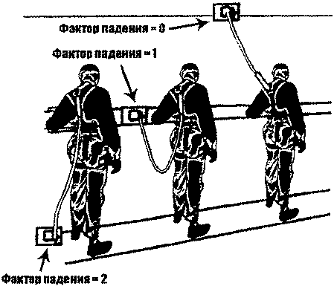 | В страховочных системах, предназначенных для остановки падения, усилие, передаваемое на человека в момент падения, при использовании страховочной привязи не должно превышать 6 кН. Усилие, передаваемое на человека в момент остановки падения, зависит от фактора падения, определяемого отношением значения высоты падения работника до начала срабатывания амортизатора к суммарной длине соединительных элементов страховочной системы.  Предпочтительным является выбор места анкерного устройства над головой работающего, то есть выше точки прикрепления соединительных элементов страховочной системы к его привязи. В этом случае фактор падения равен нулю.  Общая длина страховочной системы со стропом, включая амортизатор, концевые соединения и соединительные элементы, указывается изготовителем в эксплуатационной документации к средствам индивидуальной защиты от падения с высоты.
2 | 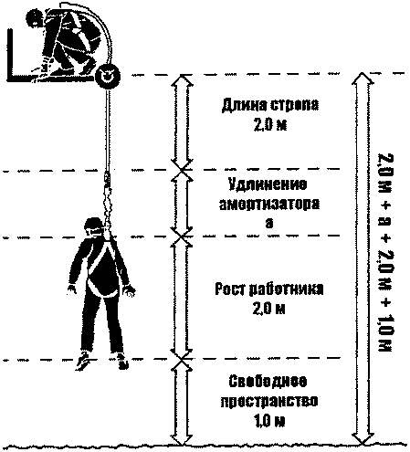 | Запас высоты рассчитывается с учетом суммарной длины стропа и соединителей, длины сработавшего амортизатора, роста работника, а также свободного пространства, остающегося до нижележащей поверхности в состоянии равновесия работника после остановки падения.  Максимальная длина стропа, включая длину концевых соединений с учетом амортизатора, должна быть не более 2 м.  Максимальная длина сработавшего амортизатора должна быть дополнительно указана изготовителем в эксплуатационной документации к средствам индивидуальной защиты от падения с высоты.
3.1 | 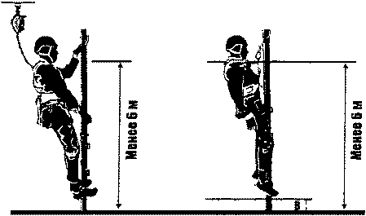 | В качестве системы безопасности, в случае, если указанный на стропе запас высоты недостаточен для обеспечения безопасности работника, должны использоваться средства защиты ползункового типа на анкерной линии (схема 3.1) или средства защиты от падения втягивающего типа (схема 3.2).
(в ред. Приказа Минтруда России от 17.06.2015 N 383н)
3.2 | 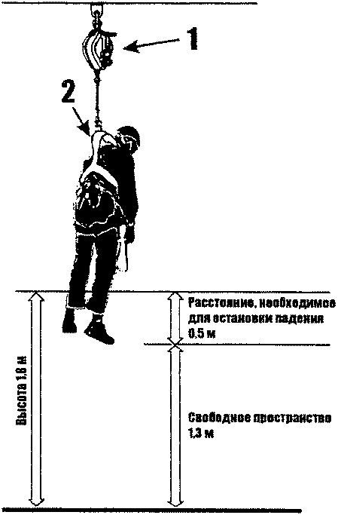
4 | 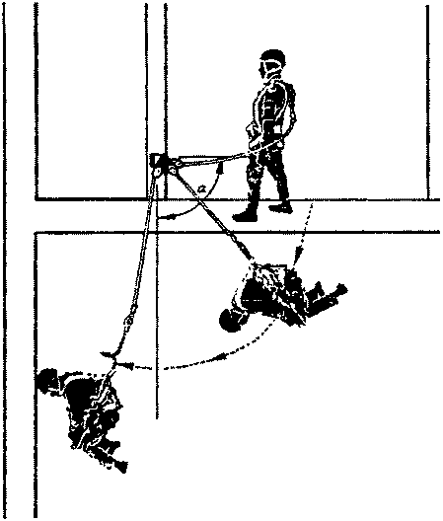 | Расположение работника относительно анкерного устройства, при котором 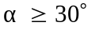, требует учета фактора маятника, то есть характеристики возможного падения работника, сопровождающегося маятниковым движением. Фактор маятника учитывает фактор падения, изменение траектории падения работника из-за срабатывания амортизатора, наличие запаса высоты и свободного пространства не только вертикально под местом падения, но и по всей траектории падения.
5 | 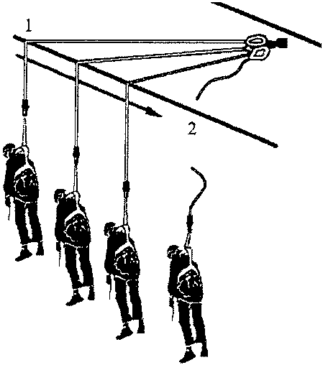 | В фактор маятника должно быть включено возможное перемещение стропа по кромке от точки 1 до точки 2 с истиранием до разрыва, вызываемое маятниковым перемещением работника при его падении.

Приложение N 11
к Правилам по охране
труда при работе на высоте,
утвержденным приказом
Минтруда России
от 28 марта 2014 г. N 155н

ПОРЯДОК УСТАНОВЛЕНИЯ ЗОН ПОВЫШЕННОЙ ОПАСНОСТИ

При проведении работ на высоте должны устанавливаться ограждения и обозначаться в установленном порядке границы зон повышенной опасности исходя из следующего.
1. Границы зон повышенной опасности в местах возможного падения предметов при работах на высоте определяются от крайней точки горизонтальной проекции габарита перемещаемого (падающего) предмета с прибавлением наибольшего габаритного размера перемещаемого (падающего) груза и минимального расстояния отлета предмета при его падении согласно таблице.

Таблица

Расстояние отлета грузов, предметов
в зависимости от высоты падения

Высота возможного падения груза (предмета), м | Минимальное расстояние отлета перемещаемого (падающего) груза (предмета), м
Высота возможного падения груза (предмета), м | перемещаемого краном груза в случае его падения | предметов в случае их падения со здания
До 10 | 4 | 3,5
До 20 | 7 | 5
До 70 | 10 | 7
До 120 | 15 | 10
До 200 | 20 | 15
До 300 | 25 | 20
До 450 | 30 | 25

При промежуточном значении высоты возможного падения расстояние отлета определяется интерполяцией.
2. Зона повышенной опасности вокруг мачт и башен при их эксплуатации и ремонте определяется расстоянием от центра опоры (мачты, башни), равным 1/3 их высоты.
3. Для исключения попадания раскаленных частиц металла в смежные помещения, соседние этажи при огневых работах на высоте все смотровые, технологические и другие люки (отверстия) в перекрытиях, стенах и перегородках помещений должны быть закрыты негорючими материалами, а опасная зона поражения разлетающимися при электрической сварке (резке) искрами в зависимости от высоты производства сварочных работ должна быть очищена от горючих веществ и материалов в границах согласно нормативным документам по пожарной безопасности.

Приложение N 12
к Правилам по охране
труда при работе на высоте,
утвержденным приказом
Минтруда России
от 28 марта 2014 г. N 155н

СИСТЕМЫ ОБЕСПЕЧЕНИЯ БЕЗОПАСНОСТИ РАБОТ НА ВЫСОТЕ

N п/п | Графическая схема | Описание графической схемы
1 | 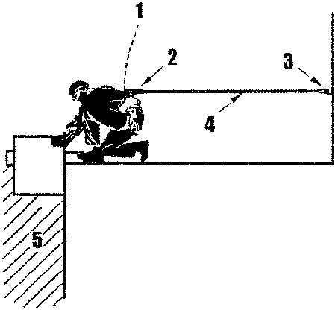 | Удерживающая система.  Обозначения на схеме:  1 - удерживающая привязь (пояс предохранительный безлямочный), охватывающая туловище человека и состоящая из отдельных деталей, которые в сочетании со стропами фиксируют работника на определенной высоте во время работы;  2 - открывающееся устройство для соединения компонентов, которое позволяет работнику присоединять строп для того, чтобы соединить себя прямо или косвенно с опорой (далее - соединительный элемент (карабин);  3 - анкерная точка крепления, к которой может быть прикреплено средство индивидуальной защиты после монтажа анкерного устройства или структурного анкера, закрепленного на длительное время к сооружению (зданию);  4 - находящийся в натянутом состоянии строп регулируемой длины для удержания работника;  5 - перепад высот более 1,8 м.  Компоненты и элементы удерживающих систем должны выдерживать статическую нагрузку не менее 15 кН, а стропы, выполненные из синтетических материалов, не менее 22 кН.
2 | 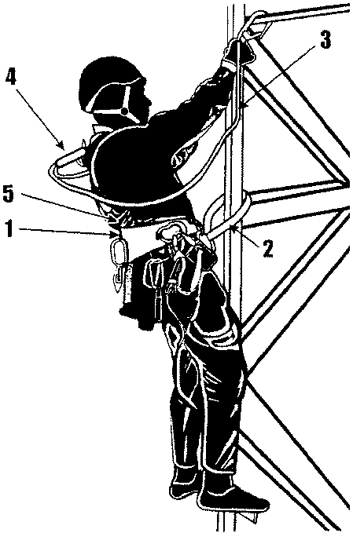 | Система позиционирования, позволяющая работнику работать с поддержкой, при которой падение предотвращается.  Обозначения на схеме:  1 - поясной ремень для поддержки тела, который охватывает тело за талию;  2 - находящийся в натянутом состоянии строп регулируемой длины для рабочего позиционирования, используемый для соединения поясного ремня с анкерной точкой или конструкцией, охватывая ее, как средство опоры;  3 - строп с амортизатором;  4 - страховочная привязь.  Поясной ремень системы позиционирования может входить как компонент в состав страховочной системы.  Работник при использовании системы позиционирования должен быть всегда присоединен к страховочной системе. Подсоединение должно проводиться без какой-либо слабины в анкерных канатах или соединительных стропах.
3 | 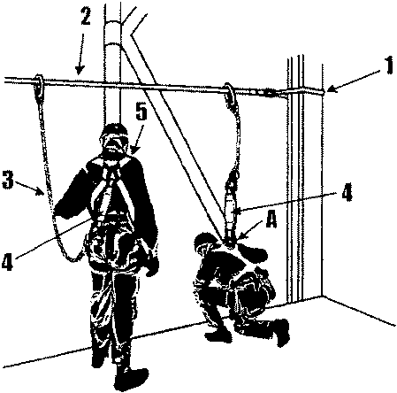 | Страховочная система, состоящая из страховочной привязи и подсистемы, присоединяемой для страховки.  Обозначения на схеме:  1 - структурный анкер на каждом конце анкерной линии;  2 - анкерная линия из гибкого каната или троса между структурными анкерами, к которым можно крепить средство индивидуальной защиты;  3 - строп;  4 - амортизатор;  5 - страховочная привязь (пояс предохранительный лямочный) как компонент страховочной системы для охвата тела человека с целью предотвращения от падения с высоты, который может включать соединительные стропы, пряжки и элементы, закрепленные соответствующим образом, для поддержки всего тела человека и для удержания тела во время падения и после него.  Подсоединение соединительно-амортизирующей подсистемы к работнику осуществляется за элемент привязи, имеющий маркировку A.  Подсоединение к точке, расположенной на спине и помеченной на схеме буквой A, является предпочтительным, поскольку исключает возможность случайного ее отсоединения (отстегивания) самим работником и не создает помех при выполнении работ.
4 | 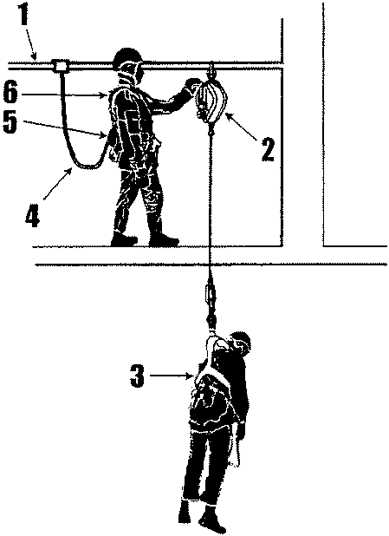 | Система спасения и эвакуации, использующая средства защиты втягивающего типа со встроенной лебедкой.  Обозначения на схеме:  1 - анкерная жесткая линия, допускающая одновременное закрепление систем спасения и эвакуации пострадавшего и страховочной системы работника, проводящего спасательные работы;  2 - средства защиты втягивающего типа со встроенной лебедкой;  3 - спасательная привязь, включающая лямки, фитинги, пряжки или другие элементы, подходящим образом расположенные и смонтированные, чтобы поддерживать тело человека в удобном положении для его спасения;  4 - строп;  5 - амортизатор;  6 - страховочная привязь.  В системе спасения и эвакуации кроме спасательных привязей могут использоваться спасательные петли.  Различают:  - спасательная петля класса A: петля, задуманная и сконструированная таким образом, что во время спасательного процесса спасаемый человек удерживается спасательной петлей, лямки которой проходят под мышками;  - спасательная петля класса B: петля, задуманная и сконструированная таким образом, чтоб во время спасательного процесса работник удерживается в позиции "сидя" лямками спасательной петли;  - спасательная петля класса C: петля, задуманная и сконструированная таким образом, что во время спасательного процесса работник удерживается в позиции вниз головой лямками спасательной петли, расположенными вокруг лодыжек.
5 | 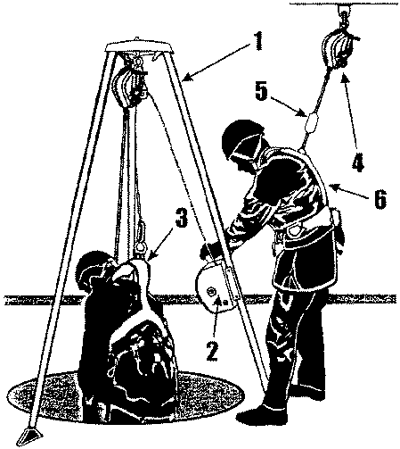 | Система спасения и эвакуации, использующая переносное временное анкерное устройство.  Обозначения на схеме:  1 - трипод;  2 - лебедка;  3 - спасательная привязь;  4 - страховочное устройство с автоматической функцией самоблокирования вытягивания стропа и автоматической возможностью вытягивания и возврата уже вытянутого стропа;  5 - амортизатор, содержащийся во втягивающемся стропе (функция рассеивания энергии может выполняться самим страховочным устройством 4);  6 - страховочная привязь.
6 | 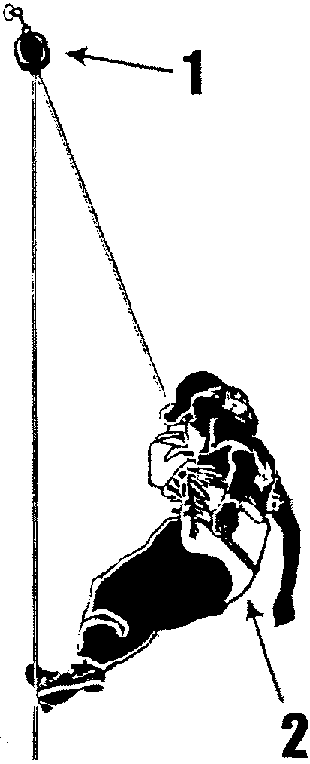 | Система спасения и эвакуации, использующая индивидуальное спасательное устройство (ИСУ), предназначенное для спасения работника с высоты самостоятельно.  Обозначения на схеме:  1 - ИСУ, исключающее вращение и возможность свободного падения работника при спуске, а также внезапную остановку спуска и обеспечивающее автоматически скорость спуска, не превышающую 2 м/с;  2 - спасательная петля класса B (возможно использование спасательной петли класса A).  Изготовитель в эксплуатационной документации для ИСУ дополнительно указывает максимальную высоту для спуска.

Приложение N 13
к Правилам по охране
труда при работе на высоте,
утвержденным приказом
Минтруда России
от 28 марта 2014 г. N 155н

РАСЧЕТ ЗНАЧЕНИЯ НАГРУЗКИ В АНКЕРНОМ УСТРОЙСТВЕ

Расчеты величин нагрузок в анкерном устройстве при соединении между собой нескольких анкерных точек с использованием петель при различных углах расположения канатов относительно вертикальной плоскости приведены в таблице 1.

Таблица 1

N п/п | Графическая схема крепления | Характеристика крепления | Сила, действующая на анкерную точку (F) в зависимости от угла расположения петли по отношению к вертикальной плоскости () и угла отклонения нагрузки (Pi) от вертикальной плоскости ()
1 | 2 | 3 | 4
1. | 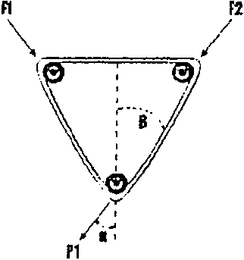 | На двух анкерных точках и общей петле | 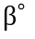 | 60° |  |  | 45° |  |  |  | 30°
1. |  | На двух анкерных точках и общей петле | 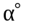 | 0 | 50 |  | 0 |  | 40 |  | 0 | 30
1. |  | На двух анкерных точках и общей петле | 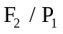 | 1,5 | 1,3 |  | 1,05 |  | 1,06 |  | 0,82 | 0,93
1. |  | На двух анкерных точках и общей петле | 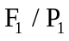 | 1,5 | 0,66 |  | 1,05 |  | 0,63 |  | 0,82 | 0,61
2. | 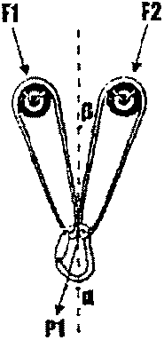 | На двух анкерных точках и двух самостоятельных петлях | R | 60° |  |  | 45° |  |  |  | 30°
2. |  | На двух анкерных точках и двух самостоятельных петлях | 0° | 1,0 |  |  | 0,75 |  |  |  | 0,58
2. |  | На двух анкерных точках и двух самостоятельных петлях | 15° | 1,12 |  |  | 0,87 |  |  |  | 0,82
2. |  | На двух анкерных точках и двух самостоятельных петлях | 30° | 1,15 |  |  | 0,99 |  |  |  | 1,0
2. |  | На двух анкерных точках и двух самостоятельных петлях | В таблице указана величина (), воздействующая на анкерную точку, при различных углах и
3. | 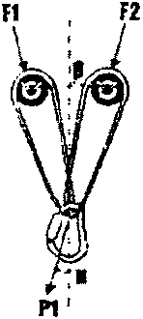  вязка петли | На двух анкерных точках и одной замкнутой петле | Для = 30 - 45°  независимо от угла , имеем:  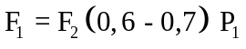
4. | 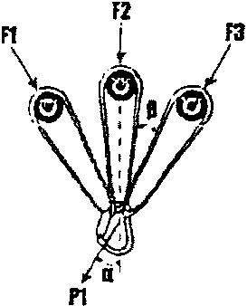  узел, связывающий концы шнура в петлю | На трех анкерных точках и трех самостоятельных петлях |  | 45° |  |  |  | 30°
4. |  | На трех анкерных точках и трех самостоятельных петлях |  | 0 |  | 15° |  | 0 |  | 10°
4. |  | На трех анкерных точках и трех самостоятельных петлях |  | 0,29 |  | 0 |  | 0,33 |  | 0
4. |  | На трех анкерных точках и трех самостоятельных петлях |  | 0,58 |  | 0,45 |  | 0,44 |  | 0,47
4. |  | На трех анкерных точках и трех самостоятельных петлях | 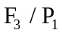 | 0,29 |  | 0,63 |  | 0,33 |  | 0,62
5. | 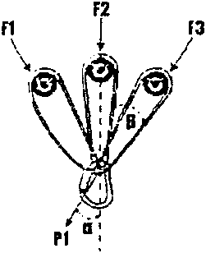  вязка петли | На трех анкерных точках и трех самостоятельных петлях | Для = 30 - 45°  независимо от угла , имеем:  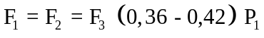
- величина нагрузки на канате
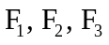 - силы, действующие на анкерные точки

Канаты страховочных, удерживающих систем, систем позиционирования или канатного доступа должны располагаться вертикально. Если закрепление канатов находится в стороне от необходимой вертикали, то должны применяться оттяжки, указанные на схемах 3, 4 таблицы 2.

Таблица 2

N схемы | Графическая схема крепления | Характеристика крепления
1 | 2 | 3
1. | 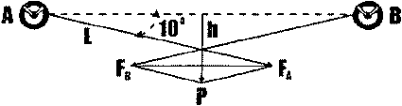 | При горизонтальном закреплении каната необходимо учитывать, что чем меньше угол его провисания, тем больше будет нагрузка в точках его крепления (A и B). Если угол провисания натянутого каната равен 10°, нагрузка в точках A и B возрастает втрое (FA = PL / 2h). (Если L = 12 м; h = 2м; P = 800 Н - то FA = 800 x 12 / (2 x 2) = 2400 Н).
2. | 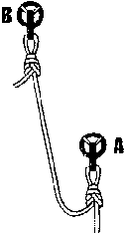 | Вертикальное дублирование анкерных точек в анкерном устройстве. Угол между точками A и B должен быть не более 30°.
3. | 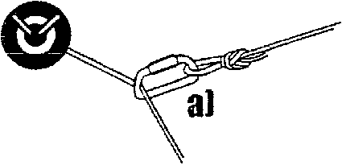 | Оттяжка, установленная на канат, может быть скользящей, когда канат просто проходит через карабин оттяжки (а), и фиксированной, когда канат крепится в карабин оттяжки узлом "баттерфляй" (б). В первом случае (п. 3), (а) оттяжка нагружается равнодействующей силой натяжения каната, а во втором случае (п. 4), (б) может подгружаться еще и частью нагрузки каната, так как исключена возможность проскальзывания оттяжки вдоль каната. Это необходимо учитывать при установке оттяжек, стараясь располагать их по биссектрисе угла между направлениями приложения нагрузок на опорный канат.
4. | 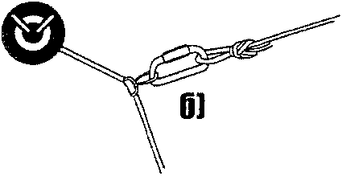

Прочность оттяжек и надежность их закрепления должны соответствовать прочности и надежности закрепления канатов. Конструкции оттяжек и способы их соединения с канатом предписываются ППР.
При установке каната на уровне плоскости опоры для ступней ног не следует предварительно натягивать его; при этом длина каната должна быть подобрана таким образом, чтобы закрепленный на концах и натянутый посередине усилием 100 Н (10 кгс) канат не выходил за габаритные размеры конструктивных элементов, на которые он устанавливается.

Таблица 3

Величина провисания каната анкерной линии

Расстояние между точками закрепления, м | Величина предварительного натяжения каната, Н (кгс) | Контролируемая величина провисания каната в середине пролета, мм, при диаметре каната, мм
Расстояние между точками закрепления, м | Величина предварительного натяжения каната, Н (кгс) | 8,8; 9,1; 9,7 | 10,5; 11,0
12 | 1000 (100) | 55 | 75
24 | 1000 (100) | 220 | 300
36 | 2000 (200) | 240 | 340
48 | 3000 (300) | 280 | 400
60 | 4000 (400) | 330 | 480

Примечания
1. Соотношения между величинами предварительного натяжения и провисания каната в середине пролета для канатов, не указанных в таблице, должны устанавливаться стандартами или техническими условиями на канаты конкретных конструкций.
2. При измерении величины провисания каната канат должен быть освобожден от закрепления к промежуточным опорам.
3. Предельное отклонение контролируемой величины от данных таблицы 3 +/- 15 мм.
Распределение нагрузок на анкерные точки в зависимости от угла между плечами крепления и способов (схем) их соединения (блокировка) приведены в таблице 4.

Таблица 4

N п/п | Графическая схема дублирования анкерных точек, формула расчета нагрузки | Угол, °
N п/п |  | 0 | 15 | 30 | 45 | 60 | 75 | 90 | 105 | 120 | 135 | 150 | 165 | 180
 | 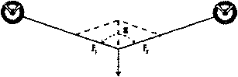  V - образная схема,  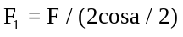 | 50 | 50 | 52 | 54 | 58 | 63 | 71 | 82 | 100 | 131 | 193 | 383 | 1146
 | 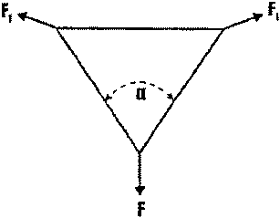  Треугольная схема  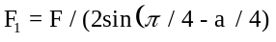 | 71 | 75 | 82 | 90 | 100 | 113 | 131 | 156 | 193 | 256 | 383 | 764 | 2292

Распределение нагрузок на анкерные точки в зависимости от угла провисания горизонтально установленного страховочного (грузового) каната приведены в п. 1 таблицы 2.
В случае крепления каната за две анкерные точки угол между плечами петель должен быть не более 90°. При этом нагрузка на плечи должна распределяться равномерно.
В случае крепления каната за анкерное устройство, состоящее из двух анкерных точек, соединенных замкнутой петлей (без крепления петли за анкерные точки), угол между плечами петель должен быть не более 45°. При этом нагрузка на плечи должна распределяться равномерно.
Если канат крепят только за одну из двух анкерных точек, вторая анкерная точка должна располагаться выше первой, а угол между ними должен быть не более 30° (п. 2 таблицы 4).

Приложение N 14
к Правилам по охране
труда при работе на высоте,
утвержденным приказом
Минтруда России
от 28 марта 2014 г. N 155н

СИСТЕМА КАНАТНОГО ДОСТУПА

Графическая схема | Описание графической схемы
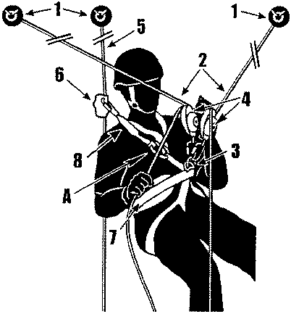 | Система канатного доступа обеспечивает работнику доступ к рабочему месту и возврат обратно, выход на поверхность площадки и изменение в рабочей позиции, предоставляет опору и позиционирование, защищая от падения, обеспечивая при необходимости спасение с высоты.  Состоит из:  1 - структурные анкера, закрепленные на длительное время к сооружению (зданию), или анкерные устройства, состоящие из элемента или ряда элементов или компонентов, которые включают точку или точки анкерного крепления;  2 - анкерные канаты;  3 - точка присоединения устройства позиционирования на канатах согласно инструкции изготовителя;  4 - устройство позиционирования на канатах, которое при установке на анкерном канате подходящего диаметра и типа дает возможность пользователю изменять свое положение на этом канате;  5 - канат страховочной системы;  6 - устройство позиционирования на канатах страховочной системы типа A (устройство управления спуском), которое сопровождает пользователя во время изменений позиции и которое автоматически блокируется на канате под воздействием статической или динамической нагрузки;  7 - страховочная привязь;  8 - амортизатор;  A - точка присоединения согласно инструкции изготовителя к страховочной привязи (маркированная буквой A).  Различают:  - устройство позиционирования на канатах типа B для подъема по канату, приводимое в действие вручную, которое, в случае прикрепления к рабочему канату, блокируется под воздействием нагрузки в одном направлении и свободно скользит в обратном направлении (устройства позиционирования на канатах типа B всегда предназначаются для применения вместе с таким же устройством типа A, подсоединенным к канату страховочной системы);  - устройство позиционирования на канатах типа C для снижения по рабочему канату, приводимое в действие вручную и создающее трение, которое позволяет пользователю совершать управляемое перемещение вниз и остановку "без рук" в любом месте на рабочем канате (устройства позиционирования на канатах типа C всегда предназначаются для применения вместе с таким же устройством типа A, подсоединенным к канату страховочной системы);  Работник при использовании системы канатного доступа должен быть всегда присоединен к анкерным канатам обоих систем (системы канатного доступа и страховочной системы). Подсоединение должно проводиться без какой-либо слабины в анкерных канатах или соединительных стропах.

Приложение N 15
к Правилам по охране
труда при работе на высоте,
утвержденным приказом
Минтруда России
от 28 марта 2014 г. N 155н

СИСТЕМЫ
ОБЕСПЕЧЕНИЯ БЕЗОПАСНОСТИ РАБОТНИКА ПРИ ПЕРЕМЕЩЕНИИ
ПО КОНСТРУКЦИЯМ

N п/п | Графическая схема | Описание графической схемы
1 | 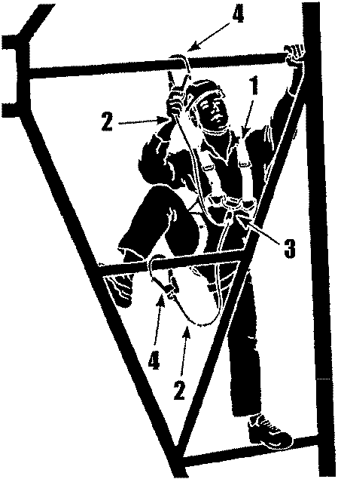 | Работник обязан осуществлять присоединение карабина за несущие конструкции, обеспечивая свою безопасность за счет непрерывности самостраховки при перемещении (подъеме или спуске) по конструкциям на высоте в случаях, когда невозможно организовать страховочную систему.  Обозначения на схеме:  1 - страховочная привязь;  2 - стропы самостраховки;  3 - амортизатор;  4 - соединитель (карабин), который позволяет работнику присоединять страховочную систему для того, чтобы соединить себя прямо или косвенно с опорой. Конструкция карабина должна исключать случайное открытие, а также исключать защемление и травмирование рук при работе с ним.
2.1 | 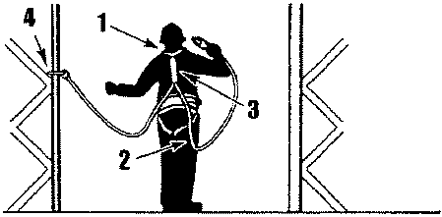 | Работник обязан осуществлять присоединение карабина за несущие конструкции, обеспечивая свою безопасность за счет непрерывности самостраховки при горизонтальном перемещении по конструкциям на высоте в случаях, когда невозможно организовать страховочную систему.  Обозначения на схеме:  1 - страховочная привязь;  2 - стропы самостраховки;  3 - амортизатор;  4 - соединитель (карабин).
2.2 | 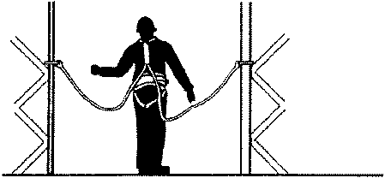
2.3 | 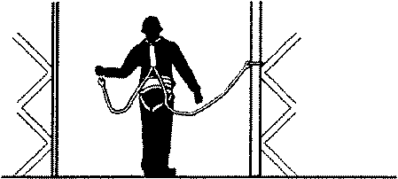
2.4 | 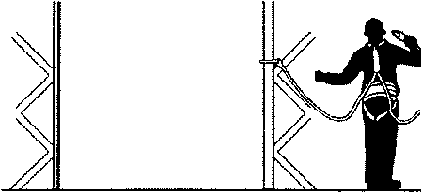
3 | 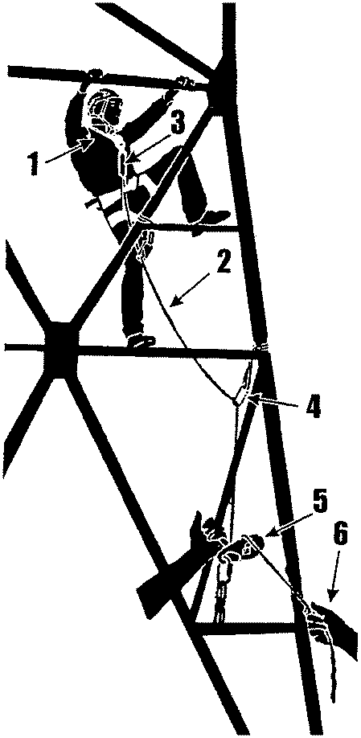 | Работник обязан осуществлять организацию временных анкерных точек с фактором падения не более 1 (схема 1 приложения N 10), при перемещении по конструкциям и высотным объектам с обеспечением своей безопасности вторым работником (страхующим).  Обозначения на схеме:  1 - страховочная привязь;  2 - страхующий канат;  3 - амортизатор;  4 - соединитель (карабин);  5 - устройство, приводимое в действие вручную и создающее трение, которое позволяет страхующему совершать управляемое перемещение страхующего каната и остановку "без рук" в любом месте на страхующем канате;  6 - защита рук страхующего.

Приложение N 16
к Правилам по охране
труда при работе на высоте,
утвержденным приказом
Минтруда России
от 28 марта 2014 г. N 155н

ГРАФИЧЕСКИЕ СХЕМЫ
РАЗЛИЧНЫХ ТОРМОЗНЫХ СИСТЕМ, ИХ ХАРАКТЕРИСТИКИ, СООТНОШЕНИЕ
УСИЛИЙ, ВОЗНИКАЮЩИХ НА АНКЕРНЫХ УСТРОЙСТВАХ В ЗАВИСИМОСТИ
ОТ УГЛОВ ПЕРЕГИБА СТРАХОВОЧНОГО КАНАТА И УСИЛИЯ РЫВКА
Список изменяющих документов
(в ред. Приказа Минтруда России от 17.06.2015 N 383н)

Графическая схема тормозной системы | Характеристика тормозной системы |  | Соотношение усилий в тормозной системе
1 | 2 |  | 3
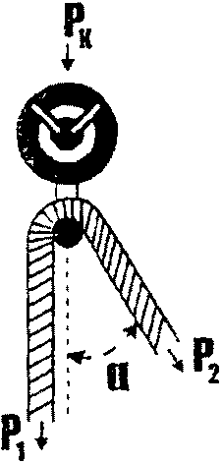 | Через один карабин. Угол перегиба каната через карабин должен быть не более 90°. |  | При значении от 0° до 30°:  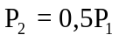  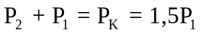
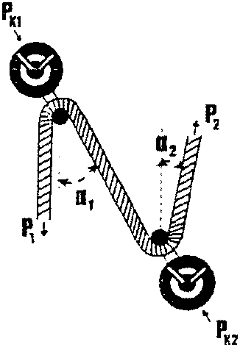 | Через два карабина |  | При значениях и от  0° до 30°:  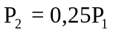  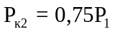  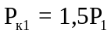
(в ред. Приказа Минтруда России от 17.06.2015 N 383н)
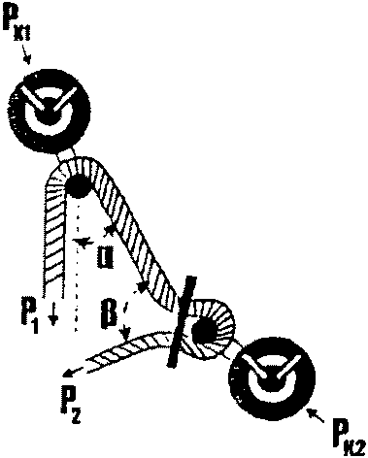 | Через два карабина и устройство для спуска по канату | 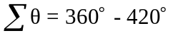  при значениях 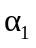  от 0° до 30° и  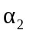 от 60° до 120°:  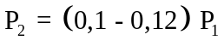  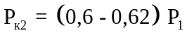
(в ред. Приказа Минтруда России от 17.06.2015 N 383н)
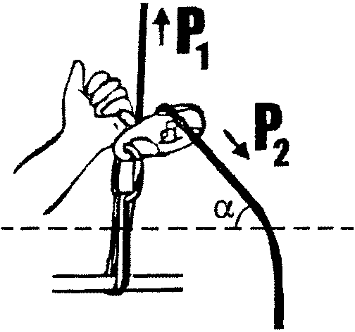 | Использование спускового устройства | 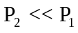, при любых
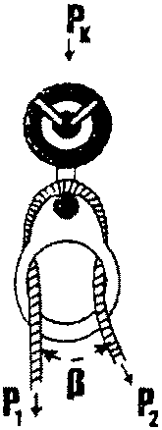 | Через карабин и устройство для спуска по канату | при значениях от 60° до 120°:  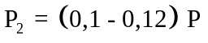,  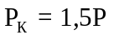
(в ред. Приказа Минтруда России от 17.06.2015 N 383н)
- усилие на работнике, которого удерживает страхующий (усилие рывка);
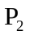 - усилие, которое воздействует на страхующего;
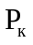, 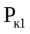, 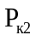 - усилия, воздействующие на карабины;
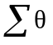 - суммарный угол обхвата страховочным канатом карабинов и устройства для спуска по канату.

Если в качестве тормозной системы используется карабин, закрепленный за анкерную точку, угол перегиба каната через карабин должен быть не более 90°.
При обеспечении страхования через карабин страхующий постоянно контролирует натяжение страховочного каната во время работы, а также подъема (спуска) работника и обеспечивает постоянное удержание работника без провисания (ослабления) страховочного каната.
Для обеспечения постепенного (плавного) гашения динамической нагрузки (рывка), которая возникает в случае падения работника, страхующий должен вначале протравить канат путем свободного его пропускания через тормозную систему примерно на длину, равную 1/3 высоты ожидаемого падения работника, а затем обеспечить остановку падения и удержания работника.
Не допускается удерживать работника, который поднимается (спускается), путем пропускания страховочного каната через плечо, поясницу страхующего, а также использовать какие-либо технические приспособления, прикрепленные к привязи страхующего.

Приложение N 17
к Правилам по охране
труда при работе на высоте,
утвержденным приказом
Минтруда России
от 28 марта 2014 г. N 155н

РЕКОМЕНДУЕМЫЕ УЗЛЫ И ПОЛИСПАСТЫ,
ИСПОЛЬЗУЕМЫЕ ПРИ ПОДЪЕМЕ И СПУСКЕ ГРУЗОВ

Таблица 1

N п/п | Название узла | Графические схемы узлов | Примечание
1. | Штык с двумя шлагами |  | Применяется для привязывания конца каната к точке закрепления
2 | Прямой |  | Применяется для обвязывания опор и грузов
3 | "Восьмерка" |  | Применяется для привязывания конца каната к точке закрепления
4 | "Восьмерка" с двойной петлей | 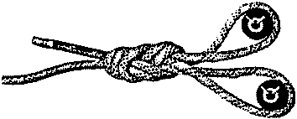 | Применяется для объединения двух анкерных точек в единую систему. Образует двойную петлю, что увеличивает ее прочность на разрыв
5 | Встречная "восьмерка" | 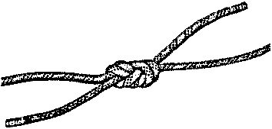 | Применяется для связывания канатов одинакового диаметра
6 | Грейпвайн |  | Применяется для связывания канатов одинакового диаметра
7 | Брамшкотовый |  | Применяется для связывания канатов разного диаметра
8 | "Маршара" | 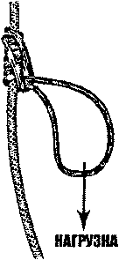 | Схватывающий узел, затягивающийся под нагрузкой. Выполняется полиамидным шнуром диаметром 6 - 8 мм. Может быть использован в аварийной ситуации, для эвакуации с рабочего места
9 | "Прусика" | 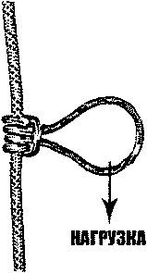 | Схватывающий узел, затягивающийся под нагрузкой. Выполняется полиамидным шнуром диаметром 6 мм на канате 10 - 12 мм
10 | "Бахмана" | 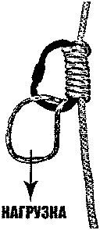 | Схватывающий узел, затягивающийся под нагрузкой. Может быть применен в полиспастах
11 | UIAA | 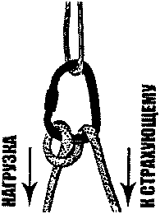 | Применяется для торможения каната при спуске грузов. Может быть использован в аварийной ситуации, для эвакуации с рабочего места
12 | Баттерфляй | 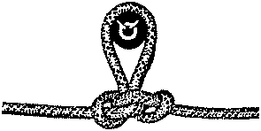 | Применяется для организации промежуточной петли в любой точке каната
13 | Стремя | 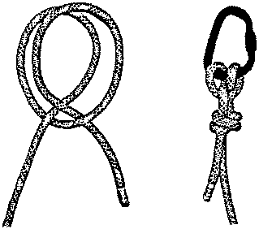 | Применяется для организации самоспасения при зависании, а также для закрепления каната к анкерной точке
14 | "Гарда" | 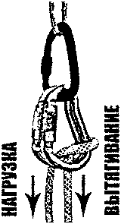 | Применяется для предотвращения обратного хода каната при подъеме грузов. Для безопасного применения карабины должны быть одинакового размера и формы.
15 | Стопорный узел |  | Применяется в качестве стопорного узла на конце каната

Длина каната, выходящего из стопорного узла (п. 15 таблицы 1), должна быть не менее 10 см.
Допущенные к применению узлы должны быть указаны в ППР, технических схемах, а также в наряде-допуске.
Завязывание узлов должен проводить компетентный работник.
Спуск груза должен осуществляться с применением следующих тормозных систем:
а) закрепленного устройства для спуска по канату;
б) узла "UIAA";
в) "Карабинного тормоза".
При подготовке к спуску и спуске груза должна соблюдаться следующая последовательность действий:
а) подготовить анкерное устройство для крепления тормозной системы;
б) заправить канат, на котором спускается груз, в тормозную систему и зафиксировать его;
в) груз прикрепить карабином к канату, муфту карабина закрутить;
г) уведомить находящихся внизу работников о спуске груза;
д) переместить груз за край (границу перепада по высоте) сооружения;
е) снять фиксацию с тормозной системы, начать спуск груза.
Спуск груза осуществляется при обязательном использовании средств индивидуальной защиты рук.
Для подъема груза в зависимости от соотношения веса груза к тяговому усилию применяются полиспастные системы с подвижными или фиксированными блоками, схемы которых приведены в таблице 2.

Таблица 2

Графическая схема полиспаста с одним подвижным блоком (отношение массы груза к тяговому усилию равно 2) | Графическая схема полиспаста с двумя подвижными блоками (отношение массы груза к тяговому усилию равно 4) | Графическая схема полиспаста с одним фиксированным и двумя подвижными блоками (отношение массы груза к тяговому усилию равно 6)
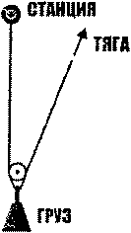 | 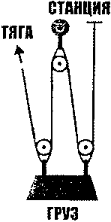 | 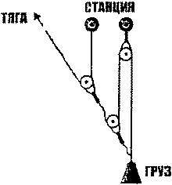

На грузовом канате выше тягового зажима должен быть установлен зажим для ограничения обратного хода конца каната, на котором закреплен груз. В плане производства работ с учетом оценки рисков может быть разрешено использование вместо зажима самозатягивающегося узла.

